О’ZBEKISTОN RESРUBLIKАSI RAQAMLI TEXNОLОGIYАLАRI VАZIRLIGI
MUXAMMAD AL-XORAZIMIY NOMIDAGI TOSHKENT AXBOROT TEXNOLOGIYALARI UNIVERSITETI

Himoyaga ruxsat
“Tizimli va amaliy dasturlash” kafedra mudiri
___________ K.F.Kerimov.
«____» ___________2025-yil

Mavzu: Nazorat biletlarini avtomatik generatsiya qilish tizimi.
BITIRUV MALAKAVIY ISHI

Bitiruvchi | ________________  (imzo) | Axlidinov J.F
Ilmiy rahbar | ________________  (imzo) | Saidrasulov Sh.N
Taqrizchi | ________________  (imzo) | Abdullayev Sh.Sh
HFX bo‘yicha  maslahatchi | ________________  (imzo) | Аbdullaeva S.М

Toshkent – 2025
О’ZBEKISTОN RESРUBLIKАSI RAQAMLI TEXNОLОGIYАLАRI VАZIRLIGI
MUXAMMAD AL-XORAZIMIY NOMIDAGI TOSHKENT AXBOROT TEXNOLOGIYALARI UNIVERSITETI
Fakultet: Dasturiy injiniringi
Kafedra: Tizimli va amaliy dasturlash
Yo‘nalish: 60610600 – Dasturiy injiniring
TASDIQLAYMAN
“TAD” kafedra mudiri
K.F.Kerimov.
«____» ___________2025-yil
Axlidinov Jamshidbek Fazlidin o‘g‘li
bitiruv malakaviy ishiga
T O P S H I R I Q
1. BMI mavzusi: “Nazorat biletlarini avtomatik generatsiya qilish tizimi”
2. BMI tаsdiqlаngаn buyrug‘i: 19.02.2025 № 185/17-sonli
3. BMIni himoyаgа topshirish muddаti: __________
4. BMIning boshlang‘ich ma’lumotlari: loyiha imtihon jarayonlarini avtomatlashtirish va foydalanuvchi ehtiyojlariga mos tizim yaratishga qaratilgan.
5. Hisob tushuntirish matni mundarijasi: loyiha maqsadi, arxitekturasi, ma’lumotlar bazasi, bilet generatsiyasi va xulosa yoritiladi.
6. Grafik materiallar ro‘yxati: Grafik materiallar ro‘yxati: tizim interfeysi, ma’lumotlar bazasi diagrammasi va algoritm sxemalarini o‘z ichiga oladi.
7. Topshiriq berilgan sаnа: __________________

Rahbar:____________________ Topshiriqni oldim: ________________
(imzo) (imzo)

8. BMI ning alohida bo`limlari bo‘yicha maslahatchilar:
№ | Bo‘lim nomi | Maslahatchi | Imzo,sana
№ | Bo‘lim nomi | Maslahatchi | Topshiriq berdi | Topshiriq oldi
1 | Asosiy qism | Saidrasulov Sh.N.
2 | Hayot faoliyati xavfsizligi | Аbdullaeva S.М.

9. BMI ni bajarilishi bo‘yicha kalendar grafik:
№ | Malakaviy ishning bo‘limlari | Bajarish muddati | Bajarilganligi haqida rahbar imzosi
1 | Kirish, masalaning qo‘yilishi
2 | Masalaning qo‘yilishi, fan sohasining tahlili
3 | Tahlil qilingan usullarni tadqiq etish
4 | Hayot faoliyati xavfsizligi
5 | Xulosa
6 | Taqdimot slaydlarini ishlab chiqish
7 | Asosiy himoya
8 | Jami:

Bitiruv malakaviy ish rahbari: _____________
Bitiruvchi: _____________
ANNOTATSIYA
Bitiruv malakaviy ishi “Nazorat biletlarini avtomatik generatsiya qilish tizimi”ni yaratishga bag‘ishlangan. Tizim orqali o‘qituvchilar tegishli savollar asosida biletlar shakllantirib, ularni Word formatida yuklab olishlari mumkin. Platforma PHP dasturlash tilida, Yii2 framework asosida ishlab chiqilgan. Shuningdek, tizimda onlayn test moduli mavjud bo‘lib, talabalar yakuniy nazoratga tayyorgarlik ko‘rish maqsadida o‘z bilimlarini sinab ko‘rishlari mumkin. Tizim nazorat jarayonini avtomatlashtirish va ta’lim sifatini oshirishga xizmat qiladi.
АННОТАЦИЯ
Выпускная квалификационная работа посвящена разработке системы автоматической генерации контрольных билетов. С помощью данной системы преподаватели могут формировать билеты на основе необходимых вопросов и загружать их в формате Word. Платформа разработана на языке программирования PHP с использованием фреймворка Yii2. Также в системе предусмотрен модуль онлайн-тестирования, с помощью которого студенты могут проверить свои знания и подготовиться к итоговому контролю. Система направлена на автоматизацию контрольного процесса и повышение качества образования.
ANNOTATION
The graduate qualification work is dedicated to the development of a system for automatic generation of exam tickets. Through this system, teachers can create exam tickets based on required questions and download them in Word format. The platform is developed using the PHP programming language and the Yii2 framework. Additionally, the system includes an online testing module that allows students to assess their knowledge and prepare for final exams. The system aims to automate the assessment process and improve the quality of education.
MUNDARIJA
KIRISH 6
I-BOB. TAʼLIMDA AXBOROT TEXNOLOGIYALARI VA NAZORAT TIZIMLARINING RIVOJLANISHI 9
1.1 Taʼlim jarayonida axborot-kommunikatsiya texnologiyalarining o‘rni 9
1.2 Taʼlimdagi nazorat tizimlari va ularning elektron shakillari 12
1.3 Nazorat biletlarini generatsiya qilishga oid mavjud yondashuvlar va muammolar 19
1.4 Web platformalarda nazorat tizimlarini yaratish texnologiyalari 21
1.5 Masalaning qo‘yilishi 23
1-bob bo‘yicha xulosa 24
II-BOB: “NAZORAT BILETLARINI AVTOMATIK GENERATSIYA QILISH TIZIMI”NI YARATISH 26
2.1 Veb-ilovani ishlab chiqishda dasturiy ta’minot muhiti va texnologiyalarni tanlash 26
2.2 “Nazorat biletlarini avtomatik generatsiya qilish tizimi”ning arxitekturasi va uni tizimini ishlab chiqish 31
2.3 Foydalanish yo‘riqnomasini yaratish 34
2-bob bo‘yicha xulosa 45
III-BOB. HAYOT FAOLIYATI XAVFSIZLIGI 47
3.1 Gipodinamiya (Monotoniya) va ularning inson salomatligiga ta'siri. 47
3.2 Fuqarolar himoyasi masalalari favfqulotda vaziyatlarda aholi va hududlarni himoyalash davlat tuzimi 53
XULOSA 58
FOYDALANILGAN ADABIYOTLAR VA MANBALAR. 61
ILOVA 63

KIRISH
О‘zbekiston Respublikasida amalga oshirilayotgan islohotlar va axborot texnologiyalarini joriy etish jarayonlari mamlakatni raqamli iqtisodiyotga olib chiqish, samarali boshqaruv tizimlarini yaratish, hamda ta'lim tizimini zamonaviylashtirish kabi muhim vazifalarni o‘z ichiga olgan. Ayniqsa, ta'lim sohasidagi islohotlar va raqamli texnologiyalarni joriy etish, kelajak avlodni o‘qitish va o‘quv jarayonlarini yengillashtirish uchun alohida ahamiyatga ega. Shuning uchun, o‘qitish jarayonlarini avtomatlashtirish va samarali tashkil qilishda zamonaviy kompyuter tizimlari va dasturiy ta'minotlarning o‘rni katta.
Yangi texnologiyalar, masalan, sun'iy intellekt, avtomatlashtirish tizimlari va ma'lumotlar tahlili metodlari o‘qitish jarayonini yanada samarali va aniq qilishga yordam beradi. Bunga misol sifatida, ta'lim jarayonida nazorat biletlarini avtomatik ravishda generatsiya qilish tizimini keltirish mumkin. Ushbu tizim yordamida o‘qituvchilar va talabalarga vaqtni tejash, ishni soddalashtirish va testlarni avtomatik tarzda yaratish imkoniyati yaratiladi. Bu o‘z navbatida, ta'lim sifatini yaxshilashga va o‘quvchilarning bilim darajasini samarali baholashga yordam beradi.
Respublikada axborot texnologiyalarini ta'lim sohasiga joriy qilish doirasida, O‘zbekiston Respublikasi Prezidentining 2021-yil 17-fevraldagi "Axborot texnologiyalarini jadal joriy etish uchun shart-sharoitlar yaratish chora-tadbirlari to‘g‘risida"gi qarori hamda 2022-2026-yillarga mo‘ljallangan “Yangi O‘zbekiston” taraqqiyot strategiyasi doirasidagi vazifalar, axborot texnologiyalarining ta'lim tizimiga integratsiyasini tezlashtirishga qaratilgan. O‘quv jarayonida innovatsion texnologiyalardan foydalanish nafaqat ta'lim sifatini yaxshilash, balki pedagogik jarayonlarni avtomatlashtirish va boshqarishni yengillashtirishda muhim o‘rin tutadi.
Bitiruv malakaviy ishining dolzarbligi — Bugungi kunda ta’lim jarayonida nazorat va baholash tizimlarini samarali tashkil etish dolzarb masalalardan biri hisoblanadi. Ko‘plab o‘quv muassasalarida test va nazorat biletlarini yaratish hanuzgacha qo‘lda amalga oshiriladi, bu esa vaqt va mehnat resurslarining ortiqcha sarflanishiga, shuningdek, inson omili tufayli xatoliklar paydo bo‘lishiga olib keladi. Shu bois, ushbu jarayonni avtomatlashtirish o‘qituvchilarning ishini yengillashtiradi, nazorat jarayonining xolisligi va aniqligini ta’minlaydi. “Nazorat biletlarini avtomatik generatsiya qilish tizimi” loyihasi o‘qituvchilarga fan va mavzular bo‘yicha test savollarini avtomatik tarzda tanlab, nazorat biletlarini yaratish imkoniyatini beradi. Tizim ma’lumotlar bazasidagi savollarni tahlil qilib, belgilangan mezonlarga muvofiq biletlarni avtomatik shakllantiradi, natijada o‘qituvchining vaqtini tejaydi va sifatli nazorat materiallarini yaratadi. Shuningdek, tizim orqali yaratilgan biletlarni Microsoft Word formatida eksport qilish imkoniyati mavjud bo‘lib, bu nazorat jarayonini yanada qulay qiladi. Loyihaning joriy etilishi ta’lim jarayonini raqamlashtirish, samaradorlikni oshirish, inson omilini kamaytirish hamda baholash jarayonining shaffofligini ta’minlashga xizmat qiladi. Shu sababli, mazkur bitiruv malakaviy ishi zamonaviy ta’lim tizimini takomillashtirishda muhim amaliy ahamiyatga ega.
Bitiruv malakaviy ishining maqsadi — zamonaviy dasturlash texnologiyalaridan foydalanib, nazorat biletlarini avtomatik ravishda yaratish tizimini ishlab chiqishdir. Ushbu tizim o‘qituvchilarga biletlarni tez va samarali yaratish imkonini berib, talabalarga esa ularni raqamli shaklda taqdim etish imkoniyatini yaratadi. Bunda test savollari va mavzular o‘quv dasturiga muvofiq ravishda tasodifiy shaklda generatsiya qilinadi, bu esa adolatli va teng imkoniyatlarda sinovlarni o‘tkazishga yordam beradi. Tizim, shuningdek, biletlarni Word formatlarida eksport qilish imkoniyatini taqdim etib, o‘quvchilarga testlarni o‘z vaqtida va qulay tarzda olish imkonini beradi.
Yuqorida qo‘yilgan maqsadga erishishda quyidagi vazifalarni bajarish talab etiladi:
- Nazorat biletlarini avtomatik generatsiya qilish tizimining zaruriyligi va afzalliklarini o‘rganish;
- Mavjud tizimlarni va usullarni tahlil qilish;
- Dasturiy ta'minot yaratishning texnik talablari va metodologiyasini ishlab chiqish;
- Tizimni ishlab chiqish va sinovdan o‘tkazish;
- Foydalanuvchilarga tizimdan foydalanish bo‘yicha qo‘llanma yaratish.
Bitiruv malakaviy ishning tuzilishi va hajmi. Bitiruv malakaviy ish kompyuterda yozilgan bo‘lib, __ betdan iborat. Uning tuzilishi quyidagicha:
- Kirish – ish mavzusining dolzarbligi, axborot texnologiyalarining ta’lim jarayonidagi o‘rni, loyihaning maqsadi va vazifalari yoritiladi.
- 1-bob – ta’limda axborot-kommunikatsiya texnologiyalarining o‘rni hamda nazorat tizimlarining rivojlanish jarayoni tahlil qilinadi.
- 2-bob – ishlab chiqilgan “Nazorat biletlarini avtomatik generatsiya qilish tizimi”ning texnik arxitekturasi, foydalanilgan texnologiyalar (PHP, Yii2 framework, MySQL ma’lumotlar bazasi) va dasturiy ta’minotning ishlash mexanizmi batafsil bayon qilinadi.
- 3-bob – hayot faoliyati xavfsizligi va ekologik omillar bilan bog‘liq masalalar ko‘rib chiqiladi.
- Xulosa – bitiruv ishida erishilgan natijalar umumlashtiriladi, tizimning afzalliklari, kamchiliklari va uni takomillashtirish bo‘yicha takliflar keltiriladi.
- Foydalanilgan adabiyotlar ro‘yxati – bitiruv ishini tayyorlashda foydalanilgan ilmiy, texnik, o‘quv va internet manbalari keltiriladi.
- Ilovalar – ishlab chiqilgan dastur interfeysi, ma’lumotlar bazasi diagrammalari, bilet generatsiyasi algoritmi, tizimning ishlash jarayoni va dastur kodlarining namunaviy qismlari beriladi.

I-BOB. TAʼLIMDA AXBOROT TEXNOLOGIYALARI VA NAZORAT TIZIMLARINING RIVOJLANISHI

1.1 Taʼlim jarayonida axborot-kommunikatsiya texnologiyalarining o‘rni
Zamonaviy dunyoda taʼlim jarayoni axborot-kommunikatsiya texnologiyalarining (AKT) jadal rivojlanishi bilan chambarchas bog‘liq bo‘lib, ularning taʼlim sohasiga taʼsiri tobora kuchayib bormoqda. Bugungi kunda har bir taʼlim muassasasi o‘quv jarayonini samarali tashkil etish, bilimlarni interaktiv tarzda yetkazish, o‘qituvchi va talabalar o‘rtasida uzluksiz muloqotni yo‘lga qo‘yish, shuningdek, bilim darajasini adolatli baholash kabi jarayonlarda AKTdan keng foydalanmoqda. Taʼlim tizimini AKTsiz tasavvur etish mushkul bo‘lib qoldi, chunki u dars o‘tishdan tortib, nazorat tizimigacha bo‘lgan barcha bosqichlarni qamrab oladi.
Axborot-kommunikatsiya texnologiyalari deganda kompyuterlar, tarmoqlar, internet, multimedia vositalari, mobil qurilmalar, elektron taʼlim platformalari, o‘quv boshqaruv tizimlari va boshqa raqamli vositalar majmui tushuniladi. Ushbu texnologiyalar yordamida anʼanaviy taʼlim shakllari asta-sekin zamonaviy, raqamli asosga ega uslublar bilan almashtirilmoqda. Masofaviy taʼlim, onlayn testlar, elektron darsliklar, raqamli kutubxonalar, video darslar va sunʼiy intellekt yordamida ishlaydigan o‘quv platformalari shular jumlasidandir. Bunday texnologiyalar o‘quv jarayonini qulay, tezkor va interaktiv qiladi. Shu bilan birga, u har bir talabaning individual o‘zlashtirish darajasini hisobga olish, shaxsga yo‘naltirilgan yondashuvni amalga oshirish imkonini beradi.
AKT o‘qituvchiga darslarni samarali rejalashtirish, topshiriqlarni avtomatik tekshirish, statistik tahlillar orqali talabalar faoliyatini baholash imkoniyatini beradi. Dars materiallarini elektron shaklda saqlash, taqsimlash va yangilash jarayoni ancha soddalashadi. Natijada o‘qituvchi ko‘proq vaqtini o‘quvchilarning individual rivojlanishiga va yangi metodlarni ishlab chiqishga sarflay oladi. Shu bilan birga, talabalar ham AKT vositalari orqali mustaqil ravishda bilimlarini mustahkamlashi, qo‘shimcha manbalarni izlab topishi, test sinovlarini topshirishi va o‘z natijalarini tahlil qilishi mumkin.
Bugungi kunda o‘quv jarayonida interaktiv darslar, elektron taqdimotlar, virtual laboratoriyalar, masofaviy o‘qitish tizimlari, o‘yinlashtirilgan o‘quv mashg‘ulotlari kabi innovatsion usullar keng joriy qilinmoqda. Bularning barchasi taʼlim samaradorligini oshirish bilan birga, o‘quvchilarda motivatsiyani kuchaytiradi va darslarga bo‘lgan qiziqishni orttiradi. Ayniqsa, raqamli taʼlim muhitida o‘quvchi passiv bilim oluvchi emas, balki faol ishtirokchi sifatida shakllanadi.
AKTning taʼlimdagi eng muhim afzalliklaridan biri – bu bilimlarni adolatli baholash imkoniyatidir. Avtomatlashtirilgan test tizimlari yordamida o‘qituvchi qisqa vaqt ichida katta hajmdagi talabalarni baholashi mumkin. Bunda inson omilidan kelib chiqadigan subʼektiv xatoliklar kamayadi, baholash jarayoni shaffof va tezkor bo‘ladi. Talaba esa o‘z natijasini darhol ko‘ra oladi, bu esa teskari aloqa tizimini kuchaytiradi. Shu bilan birga, statistik tahlillar asosida o‘quv dasturlarini takomillashtirish imkoniyati paydo bo‘ladi.
AKTning yana bir muhim jihati – bu o‘quv resurslarining ochiqligi va global integratsiyadir. Internet orqali taqdim etiladigan ochiq o‘quv resurslari (Open Educational Resources), onlayn kurslar (MOOC), xalqaro taʼlim platformalari va videodarslar tufayli dunyoning istalgan nuqtasidagi inson sifatli bilim olish imkoniga ega bo‘ldi. Bu esa taʼlimdagi teng imkoniyatlarni kengaytirish, masofaviy o‘qitish imkoniyatlarini rivojlantirish hamda umrbod taʼlim (lifelong learning) tamoyilini amalga oshirishga xizmat qilmoqda.
Pandemiya davrida AKTning ahamiyati yanada yaqqol namoyon bo‘ldi. Anʼanaviy darslar to‘xtagan paytda, onlayn taʼlim platformalari orqali o‘qitish jarayonini davom ettirish imkoniyati yaratildi. Shu bilan birga, bu davr o‘qituvchilar va talabalarning raqamli savodxonligini oshirdi, masofaviy aloqa vositalaridan foydalanish madaniyatini shakllantirdi. Tajriba shuni ko‘rsatdiki, AKT mavjud bo‘lmagan muassasalar taʼlim jarayonida uzilishlarga duch kelgan, raqamli infratuzilmasi rivojlangan tashkilotlar esa o‘quv faoliyatini uzluksiz davom ettira olgan.
AKTning o‘quv jarayoniga kiritilishi o‘qitish metodikasiga ham yangi yondashuvlarni olib kirdi. Masalan, “blended learning” (aralash o‘qitish) modeli darslarning bir qismini sinfda, qolgan qismini esa onlayn tarzda o‘tishga imkon beradi. Bu nafaqat vaqtni tejaydi, balki o‘qituvchi va talaba o‘rtasida faol teskari aloqa o‘rnatish imkonini ham yaratadi. Shuningdek, “flipped classroom” (ag‘darilgan sinf) usuli orqali talabalar mavzuni mustaqil o‘rganib kelib, dars vaqtida muhokama va amaliy topshiriqlarni bajarishadi. Bu yondashuvlar AKTning imkoniyatlaridan samarali foydalanishga asoslangan.
Axborot texnologiyalari taʼlim tizimida o‘qituvchining rolini o‘zgartirgan. Endilikda o‘qituvchi faqat maʼlumot manbai emas, balki yo‘naltiruvchi, tahlilchi va motivatsiya beruvchi shaxs sifatida faoliyat yuritadi. Talaba esa o‘z bilimini mustaqil shakllantiruvchi faol subyektga aylanadi. Bu esa o‘z navbatida mustaqil fikrlash, muammolarni hal etish va tanqidiy tahlil qilish ko‘nikmalarini rivojlantiradi.
Biroq, AKTni taʼlimda joriy etishda bir qator muammolar ham mavjud. Bular qatoriga texnik infratuzilmaning yetishmasligi, raqamli notenglik, o‘qituvchilarning malaka darajasi, o‘quv kontentining sifati va kiberxavfsizlik masalalari kiradi. Har bir taʼlim muassasasi uchun AKTni tatbiq etish faqat texnik vositalarni xarid qilish emas, balki butun o‘quv jarayonini qayta ko‘rib chiqish, o‘qituvchilarni tayyorlash, kontentni yangilash va tizimli yondashuvni shakllantirishni talab qiladi.
Shunga qaramay, AKTning taʼlimdagi o‘rni tobora kengaymoqda. U o‘qitish jarayonini nafaqat samarali, balki shaffof, ochiq va tahliliy asoslangan tizimga aylantirmoqda. Aynan shu texnologiyalar asosida yaratilgan avtomatlashtirilgan nazorat tizimlari — test generatsiyasi, natijalarni tahlil qilish, va o‘quv faoliyatini baholash modullari — taʼlim sifati va adolatli baholash jarayonini yangi bosqichga olib chiqmoqda.
Axborot-kommunikatsiya texnologiyalari bugungi taʼlim tizimining ajralmas qismiga aylangan. Ular o‘qitish jarayonining har bir bosqichini optimallashtiradi, talabalarning bilim olish jarayonini osonlashtiradi va taʼlim muassasalari uchun yangi imkoniyatlar yaratadi. Zamonaviy sharoitda AKTdan samarali foydala Xulosa qilib aytganda nish — bu shunchaki texnik vositalarni qo‘llash emas, balki o‘quv jarayonini boshqarish, nazorat qilish va tahlil qilishning yangi falsafasini shakllantirish demakdir. Shu bois, raqamli taʼlim tizimlarini yaratish, ularni to‘liq integratsiya qilish va AKT asosidagi nazorat tizimlarini (jumladan, ExamBuilder kabi loyihalarni) amaliyotga joriy etish taʼlimni sifat jihatidan yangi pog‘onaga olib chiqadi.

1.2 Taʼlimdagi nazorat tizimlari va ularning elektron shakillari
Taʼlim jarayonining ajralmas bo‘g‘inlaridan biri — bu nazorat tizimidir. Nazorat o‘qitish samaradorligini aniqlash, talabalar bilimini baholash, ularning o‘zlashtirish darajasini tahlil qilish va taʼlim jarayonini takomillashtirish uchun muhim vosita hisoblanadi. O‘quvchi yoki talabani baholash faqatgina ball qo‘yish jarayoni emas, balki uning o‘quv jarayonidagi faoliyati, masʼuliyati, mustaqil fikrlash qobiliyati va bilimni amaliyotda qo‘llay olish darajasini aniqlash jarayonidir. Shu sababli nazorat tizimi taʼlim sifatini taʼminlashning eng muhim mexanizmlaridan biri sifatida qaraladi.
Anʼanaviy taʼlim tizimida nazorat odatda yozma, og‘zaki yoki amaliy topshiriqlar ko‘rinishida o‘tkazilgan. O‘qituvchi savollar beradi, talaba esa javobini yozma shaklda yoki og‘zaki tarzda bildiradi. Bunday usullar o‘z davrida samarali bo‘lgan bo‘lsa-da, ularning ayrim kamchiliklari ham mavjud edi. Masalan, baholashda insoniy xatolik ehtimoli yuqori bo‘lgan, vaqt sarfi ko‘p bo‘lgan, katta guruhdagi talabalarni bir vaqtda adolatli baholash qiyin kechgan. Shu sababli, zamonaviy taʼlimda raqamli texnologiyalar asosida avtomatlashtirilgan nazorat tizimlarini joriy etish zaruriy ehtiyojga aylandi.
Nazorat jarayoni, mohiyatan, o‘quv faoliyatining barcha bosqichlarini qamrab oluvchi ko‘p bosqichli tizimdir. U odatda uch asosiy turga bo‘linadi: joriy nazorat, oraliq nazorat va yakuniy nazorat. Joriy nazorat — har bir mavzu yoki bo‘lim yakunida o‘tkazilib, talabalar materialni qay darajada o‘zlashtirganini aniqlashga xizmat qiladi. Oraliq nazorat, odatda, semestr davomida bir yoki bir necha marta o‘tkazilib, muayyan modullar bo‘yicha umumiy natijalarni aniqlashga yo‘naltiriladi. Yakuniy nazorat esa semestr yoki o‘quv yili yakunida talabalar bilimini umumiy tahlil qilish, baholash va yakuniy reytingni belgilash uchun o‘tkaziladi. Har bir turdagi nazorat o‘zining maqsadi, shakli va baholash mezonlariga ega bo‘lib, ular bir-birini to‘ldiruvchi tizim sifatida ishlaydi.
Zamonaviy taʼlimda nazorat tizimlarining raqamli shakllari tobora keng qo‘llanilmoqda. Raqamlashtirish jarayoni nafaqat o‘quv materiallarini elektron shaklga o‘tkazishni, balki nazorat tizimlarini ham avtomatlashtirishni taqozo etadi. Elektron nazorat tizimlari — bu o‘quvchilarning bilimini onlayn tarzda, real vaqt rejimida baholash imkonini beruvchi dasturiy vositalardir. Bunday tizimlar o‘qituvchi va talabalar uchun qulay muhit yaratadi: testlar avtomatik tuziladi, natijalar darhol ko‘rsatiladi, statistik tahlillar amalga oshiriladi. Bu esa baholash jarayonining shaffofligi va aniqligini oshiradi.
Elektron nazorat tizimlarining asosiy afzalliklaridan biri — bu inson omilini kamaytirishdir. Anʼanaviy baholashda o‘qituvchining subyektiv fikri, charchoq holati yoki eʼtiborsizlik sababli xatolar paydo bo‘lishi mumkin. Elektron tizim esa har bir javobni aniq algoritm asosida tahlil qiladi va baholaydi. Natijada har bir talaba adolatli natijani oladi. Shu bilan birga, tizim baholash natijalarini saqlab boradi, tahlil qiladi va o‘qituvchiga umumiy statistika shaklida taqdim etadi.
Elektron nazorat tizimlari turli shakllarda bo‘lishi mumkin: test tizimlari, avtomatik insho baholovchi dasturlar, virtual laboratoriyalar, onlayn imtihon platformalari va aralash o‘qitish tizimlariga integratsiyalashgan nazorat modullari. Eng ommabop shakli — bu test tizimidir. Test savollari yopiq (variantli) yoki ochiq (erkin javobli) shaklda bo‘lishi mumkin. Test tizimlari yordamida talabalar qisqa vaqt ichida ko‘p sonli savollarga javob beradi va natijani darhol ko‘radi. Bu o‘qituvchi uchun ham, talaba uchun ham vaqtni tejaydi.
Elektron nazorat vositalari, shuningdek, individual yondashuvni qo‘llash imkonini ham beradi. Masalan, tizim talabaga uning oldingi natijalari asosida moslashtirilgan savollarni taqdim etishi mumkin. Bu “adaptiv testlash” deb ataladi. Bunda har bir foydalanuvchiga uning bilim darajasiga mos topshiriqlar beriladi. Bu yondashuv talabaning bilim darajasini yanada aniqroq o‘lchashga yordam beradi va o‘qituvchiga individual rivojlanish strategiyasini belgilash imkonini beradi.
Bugungi kunda ko‘plab oliy taʼlim muassasalari o‘zining elektron taʼlim platformalariga ega bo‘lib, ular orqali nazorat jarayonlari to‘liq raqamli shaklda amalga oshirilmoqda. Masalan, Moodle, Google Classroom, Canvas, Edmodo kabi tizimlarda test yaratish, onlayn topshiriqlar yuborish, avtomatik baholash, QR-kod yoki foydalanuvchi ID orqali shaxsiy nazoratni amalga oshirish imkoniyatlari mavjud. Ayrim universitetlarda hatto sunʼiy intellekt asosidagi baholash tizimlari joriy etilib, u talabaning javoblarini semantik tahlil asosida baholaydi.
Shu bilan birga, elektron nazorat tizimlari o‘qituvchilar uchun ham katta qulaylik yaratadi. Ular test topshiriqlarini tezda yaratish, ularni avtomatik tarzda tahlil qilish, hisobotlar shakllantirish va talabalar faoliyatini muntazam kuzatish imkoniga ega bo‘ladi. Dasturiy yechimlar orqali o‘qituvchi nafaqat baho qo‘yadi, balki tizim yordamida talabalar bilimidagi kamchiliklarni aniqlab, ularni bartaraf etish uchun individual tavsiyalar berishi mumkin.
Biroq, elektron nazorat tizimlarida ayrim kamchiliklar ham mavjud. Eng asosiy muammo — bu topshiriqlarning bir xilligi, savollar bazasining torligi va tizimning noto‘g‘ri sozlanishi natijasida adolatli baholashning buzilishi. Baʼzan texnik nosozliklar, internet muammolari yoki foydalanuvchining texnik savodsizligi baholash jarayoniga taʼsir ko‘rsatadi. Shu sababli, bunday tizimlarni yaratishda nafaqat texnik jihat, balki metodik asoslar, psixologik yondashuv va foydalanuvchi tajribasi (UX) ham hisobga olinishi kerak.
Yangi avlod nazorat tizimlari, jumladan, ExamBuilder kabi loyihalar, ushbu muammolarni hal etishga qaratilgan. Bunday tizimlar avtomatik tarzda nazorat savollari va biletlari generatsiya qilish, turli murakkablik darajasidagi testlarni yaratish, foydalanuvchining javoblariga mos ravishda savollarni o‘zgartirish kabi imkoniyatlarga ega. Eng muhimi, bunday tizimlar baholash jarayonining xolisligi, shaffofligi va tezkorligini taʼminlaydi. Natijada o‘qituvchi nazoratning tashkiliy qismidan ko‘ra, o‘quv sifatini tahlil qilishga ko‘proq eʼtibor qaratadi.
Shuningdek, avtomatlashtirilgan nazorat tizimlari orqali katta hajmdagi maʼlumotlarni qayta ishlash va tahlil qilish imkoniyati yaratiladi. Statistik tahlil orqali o‘quv dasturlarining samaradorligi, o‘quvchilarning o‘zlashtirish darajasi va dars jarayonidagi muammolar aniqlanadi. Bu esa taʼlim sifatini oshirish uchun muhim tahliliy maʼlumotlar bazasini shakllantiradi.
Taʼlimdagi nazorat tizimlarini raqamlashtirish — bu zamon talabi. Elektron nazorat tizimlari nafaqat baholash jarayonini avtomatlashtiradi, balki taʼlim muassasalarida adolatli, shaffof va tahliliy yondashuvni joriy etadi. Bunday tizimlar yordamida o‘qituvchi va talaba o‘rtasida interaktiv aloqa o‘rnatiladi, bilim baholash jarayoni esa aniq, tez va xolis bo‘ladi. Shu sababli, elektron nazorat tizimlarini yaratish va takomillashtirish bugungi taʼlim tizimining eng dolzarb vazifalaridan biridir.
Nazorat tizimlariga oid web ilovalar va ularning taxlili
“EasyQuizzz”
Bu ilova “EasyQuizzz – Online Exam & Practice Tests” deb nomlanadi va EasyQuizzz S.R.L. tomonidan ishlab chiqilgan. Ilova butun dunyo bo‘ylab foydalanuvchilarga har xil imtihonlar — ayniqsa haydovchilik imtihonlari, kasbiy sertifikatlar va umumiy bilim testlariga tayyorlanishda yordam berish uchun mo‘ljallangan. U o‘zining ko‘p tarmoqli funksiyalari bilan xalqaro ta’lim ilovalari orasida ajralib turadi.
Ilovaning ba’zi asosiy xususiyatlari:
- Har bir fan yoki test turi uchun alohida savollar to‘plami mavjud.
- Imtihon rejimi va mashq rejimi orqali real test muhitini yaratadi.
- Har bir savolga izohlar va to‘g‘ri javob tushuntirishi mavjud.
- Testdan keyin statistika va natijalar tahlili beriladi.
- Foydalanuvchilar xatoliklar ustida alohida ishlashi mumkin (noto‘g‘ri javoblar arxivi mavjud).
- Mobil va desktop versiyalari mavjud, ko‘p tillarda ishlaydi.
- Internet mavjudligisiz cheklangan versiyada oflayn foydalanish mumkin.
- Ilova imtihonga tayyorlanish va o‘z bilimingizni sinovdan o‘tkazish uchun qulay va interaktiv muhit yaratadi.
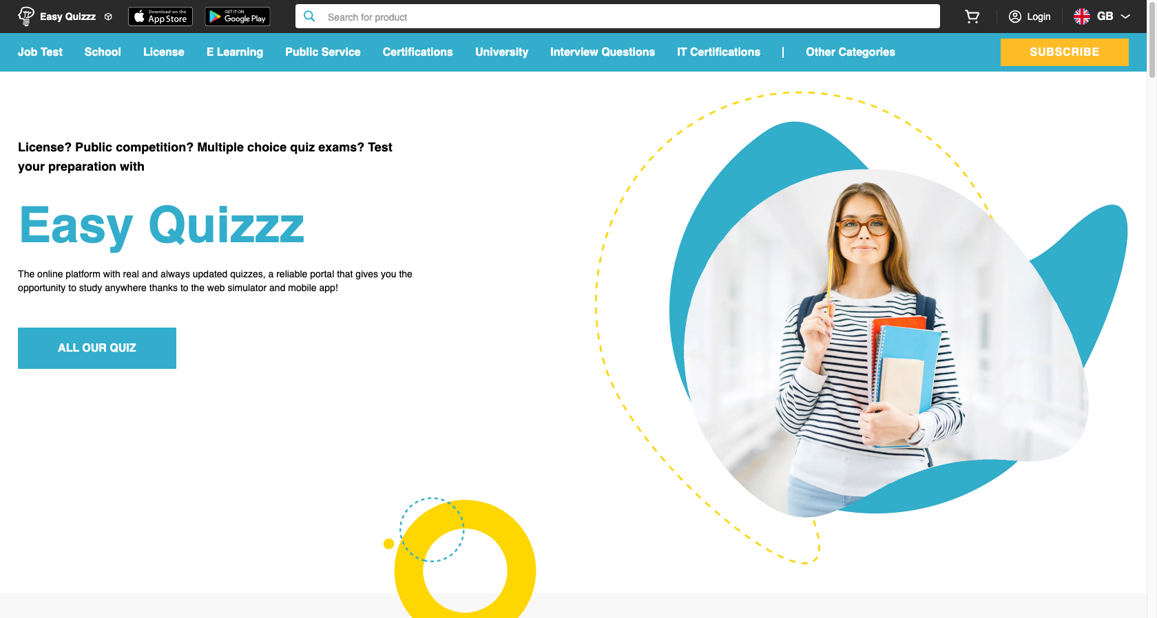
1.1-rasm. “EasyQuizzz” ilovasi interfeysi
Ilova 500 000 martadan ortiq yuklab olingan va reytingi 4.6 yulduz. U oxirgi marta 2024-yil oxirida yangilangan. Foydalanuvchilar uni imtihon oldidan mustahkamlash, tushunarli interfeys va avtomatik javob tahlili uchun maqtashgan. Ilovaning reyting indeksi 74% bo‘lib, bu ko‘rsatkich App Store va Google Play do‘konlaridagi umumiy ishlash, foydalanuvchi baholari va foydalanish qulayligiga asoslangan.
Foydalanuvchilarning ilova haqida fikrlari ham ijobiy:
- Bir foydalanuvchi ilovani “ko‘p bosqichli tayyorgarlik uchun eng yaxshi yordamchi” deb atagan.
- Yana biri “savollar aniq, tushunarli va test natijalarining real tahlili borligi imtihon topshiruvchilar uchun katta qulaylik” deb ta’kidlagan.
- Ba’zi foydalanuvchilar ayrim savollarni ko‘proq amaliy misollar bilan boyitish kerakligini bildirgan.
- Ilova muntazam yangilanib boriladi va xavfsiz ishlaydi — foydalanuvchi ma’lumotlarini himoyalaydi va uchinchi shaxslarga bermaydi.

“Onlayn-Test.uz”
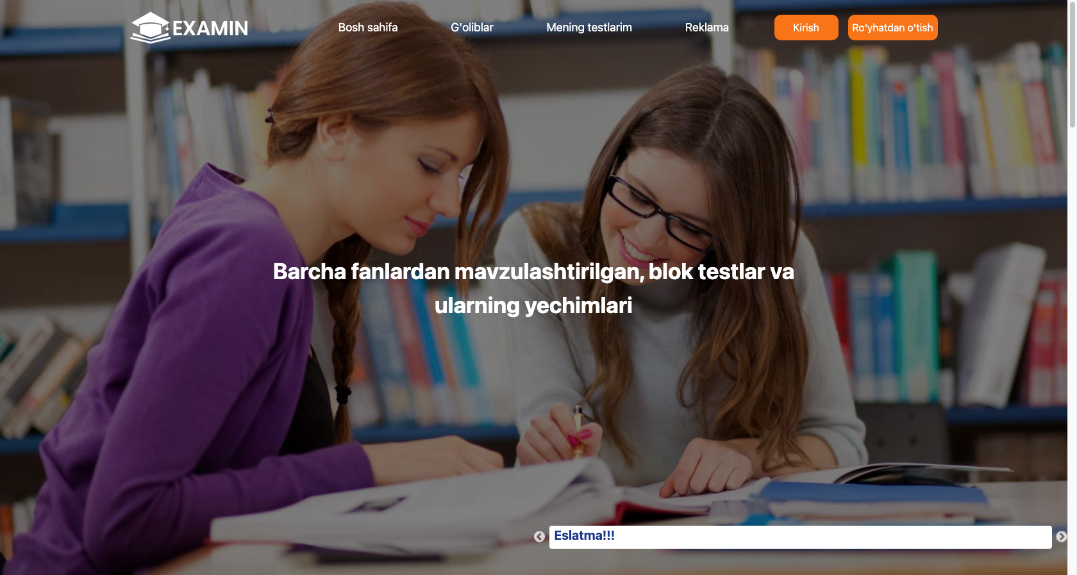
1.2-rasm. “Onlayn-Test.uz” ilovasi interfeysi
“Onlayn-Test.uz” — bu O‘zbekiston abituriyentlari va o‘quvchilari uchun mo‘ljallangan onlayn test platformasi bo‘lib, foydalanuvchilarga oliy ta’lim muassasalariga kirish imtihonlariga tayyorgarlik ko‘rishda yordam beradi. Ushbu platforma foydalanuvchilarga turli fanlar bo‘yicha testlar yechish, bilimlarini sinovdan o‘tkazish va natijalarni tahlil qilish imkoniyatini taqdim etadi.
Ilovaning ba’zi asosiy xususiyatlari:
- Fanlar bo‘yicha testlar: Matematika, fizika, kimyo, biologiya, tarix, geografiya, ingliz tili, o‘zbek tili va adabiyoti kabi fanlardan testlar mavjud.
- Test turlari:
  - Mavzuli testlar: Muayyan mavzular bo‘yicha testlar yechish imkoniyati.
  - Blokli testlar: DTM standartlariga mos keluvchi testlar.
  - Virtual imtihonlar: Real imtihon sharoitida test topshirish imkoniyati.
- Natijalarni tahlil qilish: Foydalanuvchilar test natijalarini ko‘rib chiqish, xatolarni aniqlash va ustida ishlash imkoniyatiga ega.
- Ro‘yxatdan o‘tish: Foydalanuvchilar shaxsiy kabinet yaratish orqali o‘z natijalarini saqlab borishlari mumkin.
- Mobil moslashuvchanlik: Sayt mobil qurilmalarda ham qulay ishlaydi, bu esa foydalanuvchilarga istalgan joyda test yechish imkonini beradi.
Foydalanuvchilarning fikrlari:
Foydalanuvchilar “Onlayn-Test.uz” platformasini qulay interfeys, turli fanlar bo‘yicha testlarning mavjudligi va natijalarni tezkor olish imkoniyati uchun yuqori baholaydilar. Ayniqsa, DTM standartlariga mos keluvchi testlar abituriyentlar uchun katta yordam beradi.
“Info-Master.uz”
Info-Master.uz — bu O‘zbekiston ta’lim tizimiga mo‘ljallangan, barcha fanlardan interaktiv onlayn testlarni taqdim etuvchi platformadir. Sayt o‘quvchilarga, talabalar va o‘qituvchilarga o‘z bilimlarini baholash, tayyorlash va mustahkamlash imkonini beradi.
Ilovaning ba’zi asosiy xususiyatlari:
- Choraklik, attestatsiya, abituriyent, informatika, mavzulatshitilgan va olimpiada kabi turli test turlari mavjud.
- Har bir fan bo‘yicha sinf va mavzu bo‘yicha testlar taqdim etiladi.
- Testlar savollarining variantlari va javoblari bilan birga berilgan.
- Testdan keyin natijalar va statistik tahlil ko‘rsatiladi.
- Foydalanuvchilar o‘z test natijalarini saqlash va kuzatib borish imkoniyatiga ega.
- Sayt mobil va desktop versiyalarida mavjud, ko‘p tillarda ishlaydi.
- Ilova internet mavjudligisiz cheklangan versiyada oflayn foydalanish imkonini beradi.
- Sayt o‘quvchilarga o‘z bilimlarini sinovdan o‘tkazish va tayyorlanish uchun qulay va interaktiv muhit yaratadi.
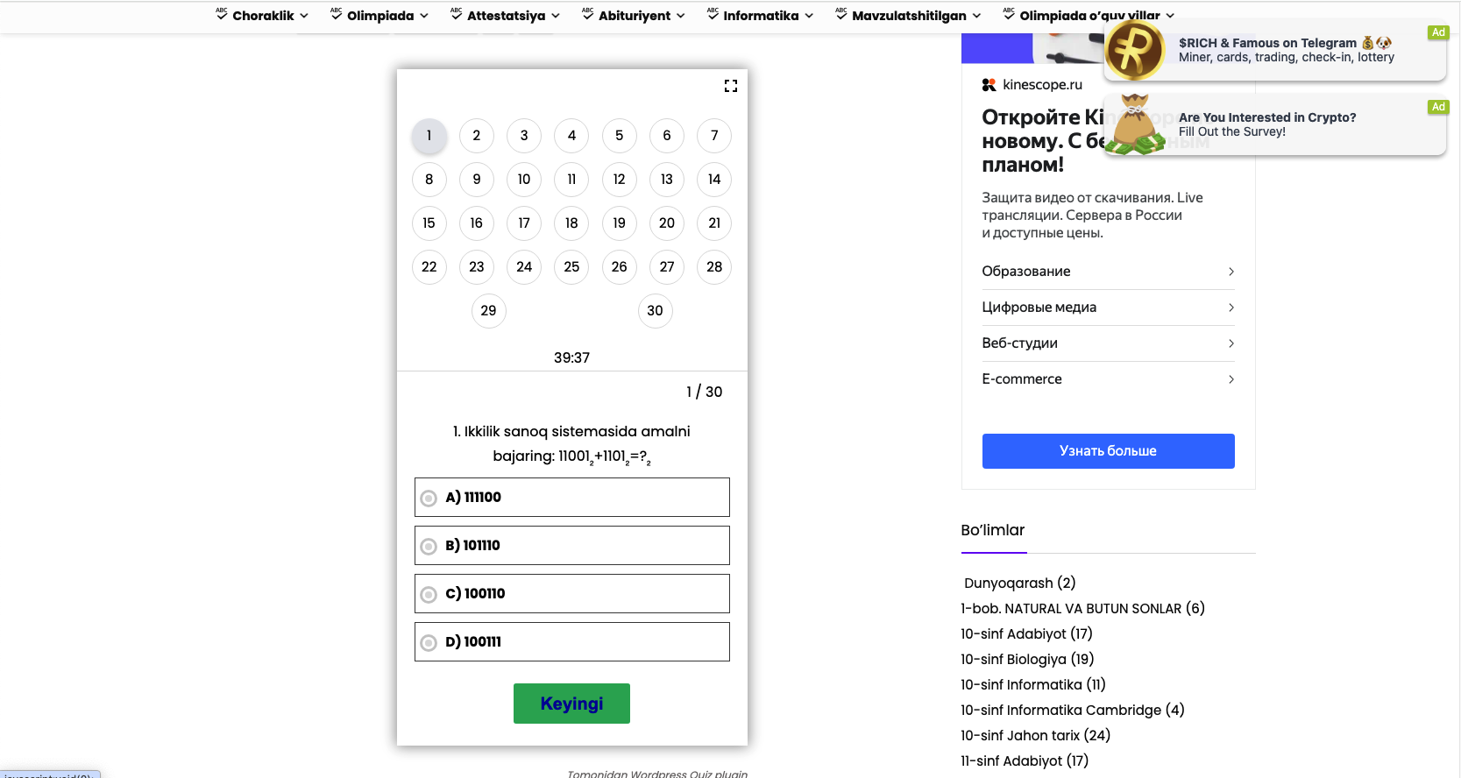
1.3-rasm. Info-Master.uz sayti interfeysi
Sayt foydalanuvchilari tomonidan ijobiy baholanmoqda. Foydalanuvchilar testlarning turli mavzularda bo‘lishi, interaktivligi va statistik tahlil imkoniyatlarini yuqori baholashmoqda. Sayt muntazam yangilanib boriladi va foydalanuvchi ma’lumotlarini himoya qiladi.

1.3 Nazorat biletlarini generatsiya qilishga oid mavjud yondashuvlar va muammolar
Taʼlim jarayonida talabalar bilimini baholashning muhim vositalaridan biri bu — nazorat biletlaridir. Ayniqsa, oraliq va yakuniy imtihonlarda nazorat biletlaridan foydalanish keng tarqalgan bo‘lib, ularning tarkibi o‘quv dasturiga mos, mavzularni to‘liq qamrab olgan bo‘lishi talab etiladi. Shu bilan birga, biletlar shunday tuzilishi kerakki, har bir talabaning bilim darajasini individual baholash imkonini bersin.
Bugungi kunga kelib, nazorat biletlarini yaratish bir nechta usullar asosida amalga oshirilmoqda:

An’anaviy yondashuvlar:
- Qo‘lda tuzish – o‘qituvchi tomonidan Word, Excel yoki PDF formatida har bir bilet alohida yoziladi.
- Tayyor namunalar asosida nusxa olish – oldingi yillardagi biletlar bazasi asosida yangilari shakllantiriladi.
Bu usullar ko‘p vaqt va resurs talab qiladi. Shuningdek, inson omili sababli:
- savollar takrorlanishi,
- ayrim mavzular umuman qamrab olinmasligi,
- biletlar orasida muvozanat yetishmasligi kabi kamchiliklar kuzatiladi.

Elektron yondashuvlar:
- Test tizimlari (masalan, Moodle, Google Forms, Testportal) yordamida savollar tanlab olinadi.
- Shablon asosidagi avtomatik yig‘ish — ayrim dasturlar orqali savollar ro‘yxatidan tasodifiy yoki mavzu asosida tanlab olinadi.
Bu yondashuvlar jarayonni qisman avtomatlashtiradi, lekin ko‘pchiligi test formatiga yo‘naltirilgan, holbuki, nazorat biletlarida ko‘pincha ochiq savollar, yozma izohlar, loyihaviy topshiriqlar ham uchraydi.

Mavjud muammolar:
- Moslashuvchanlikning pastligi – mavjud tizimlar turli fanlar uchun bir xil formatda ishlaydi, bu esa fanlar o‘ziga xosligini hisobga olmaydi.
- Interaktivlik yo‘qligi – ko‘pchilik platformalarda foydalanuvchi interfeysi qulay emas, savollarni tahrirlash yoki guruhlash imkoniyati cheklangan.
- Savollar bazasining cheklanganligi – biletlar ko‘pincha bir xil savollar asosida tuziladi, bu esa imtihonning adolatliligiga salbiy ta’sir qiladi.
- Xavfsizlik va maxfiylik muammolari – ayrim tizimlarda biletlar imtihondan oldin tarqalib ketishi xavfi mavjud.
Shu sababli, nazorat biletlarini avtomatik generatsiya qiluvchi va foydalanuvchiga qulay interfeys taqdim etuvchi tizimlarni ishlab chiqish zaruriyati ortib bormoqda. Bunday tizimlar:
- savollar bazasini toifalash,
- mavzular asosida avtomatik tanlash,
- har bir biletning murakkablik darajasini balanslash,
- PDF yoki Word formatida yuklab olish,
- xavfsiz saqlash va foydalanuvchini autentifikatsiyadan o‘tkazish kabi funksiyalarni o‘z ichiga olishi kerak.
Yangi yondashuvlar orqali nafaqat o‘qituvchilar mehnatini yengillashtirish, balki talabalar uchun ham adolatli, zamonaviy va interaktiv imtihon muhiti yaratish mumkin.

1.4 Web platformalarda nazorat tizimlarini yaratish texnologiyalari
Zamonaviy axborot texnologiyalarining rivojlanishi ta’lim sohasida ham katta o‘zgarishlarga sabab bo‘lmoqda. Xususan, nazorat tizimlarining web platformalarda joriy etilishi, ular orqali testlar, baholash, monitoring va statistika yuritish imkoniyatlarining yaratilishi o‘quv jarayonining sifatini oshirishda muhim omil hisoblanadi. Ushbu bo‘limda web asosidagi nazorat tizimlarini yaratishda qo‘llaniladigan asosiy texnologiyalar, ularning afzalliklari, ishlash mexanizmlari va integratsiya imkoniyatlari ko‘rib chiqiladi.
Web platformada qurilgan nazorat tizimlarining quyidagi ustunliklari mavjud:
- Keng qamrov – foydalanuvchilar istalgan joydan tizimga ulanib, testlarda ishtirok eta oladi.
- Moslashuvchanlik – tizim turli o‘quv fanlari, kurslar va foydalanuvchilar uchun moslab ishlab chiqilishi mumkin.
- Ma’lumotlar bazasi bilan integratsiya – test natijalari, foydalanuvchi statistikasi va boshqa ma’lumotlar avtomatik tarzda saqlanadi.
- Rejalashtirish va avtomatlashtirish – testlarni belgilangan vaqtda o‘tkazish, avtomatik baholash kabi funksiyalar mavjud.
- Xavfsizlik – foydalanuvchilarning shaxsiy ma’lumotlari va test javoblari maxfiy saqlanadi.
Web asosidagi nazorat tizimlarini yaratishda quyidagi texnologiyalar keng qo‘llaniladi:
- Backend texnologiyalari:
  - PHP (Laravel, Yii2) – kuchli va moslashuvchan backend platformalar, foydalanuvchilarni ro‘yxatdan o‘tkazish, testlar yaratish va natijalarni saqlash kabi funksiyalarni ta’minlaydi.
  - Node.js – real vaqtli natijalarni ko‘rsatish uchun mos texnologiya, ayniqsa onlayn testlarda foydali.
  - Python (Django) – statistik tahlil va sun’iy intellekt integratsiyasi uchun qulay.
- Frontend texnologiyalari:
  - HTML, CSS, JavaScript – test interfeysini yaratish uchun asosiy texnologiyalar.
  - Vue.js, React – interaktiv foydalanuvchi interfeyslari yaratishda ishlatiladi.
  - Livewire (Laravel bilan) – backend funksiyalarini frontendga yaqinlashtiruvchi qulay vosita.
- Ma’lumotlar bazasi texnologiyalari:
  - MySQL, PostgreSQL – test ma’lumotlari, foydalanuvchilar natijalari va boshqalarni saqlashda keng ishlatiladi.
  - MongoDB – nisbatan moslashuvchan strukturalar bilan ishlaydigan tizimlar uchun.
- Test tizimlariga xos vositalar:
  - TinyMCE, CKEditor – savollarni formatlash, multimedia qo‘shish imkonini beradi.
  - PDF/Word export texnologiyalari – tayyor testlarni yuklab olish yoki tarqatish uchun qulay vositalar.
Web asosidagi nazorat tizimi quyidagi qatlamlardan tashkil topgan bo‘ladi:
- Foydalanuvchi interfeysi (UI) – testga kirish, savollarga javob berish, natijani ko‘rish.
- Ilova logikasi (Application layer) – testni yaratish, natijalarni hisoblash, statistikani shakllantirish.
- Ma’lumotlar bazasi (Database layer) – savollar, foydalanuvchi ma’lumotlari va natijalar saqlanadi.
Masalan, Laravel + Livewire texnologiyalari yordamida yaratilgan tizimda quyidagilarni amalga oshirish mumkin:
- Admin panel orqali testlar yaratish, tahrirlash va vaqt belgilash.
- Foydalanuvchi testga kiradi, test tugagach natijalar avtomatik hisoblanadi.
- Natijalar ma’lumotlar bazasiga yoziladi va foydalanuvchi o‘z sahifasida natijani ko‘ra oladi.
- Statistik tahlil moduli orqali o‘qituvchi umumiy natijalarni ko‘rib chiqadi.
Web platformalarda nazorat tizimlarini yaratish zamonaviy ta’lim jarayonida zaruriy bo‘g‘in hisoblanadi. Ular o‘qituvchilarga o‘quvchilar bilimini aniq va tezkor baholash, statistika yuritish, shuningdek, ta’lim sifatini oshirish imkonini beradi. Mazkur tizimlar samarali ishlashi uchun ularni to‘g‘ri texnologiyalar asosida yaratish muhim ahamiyatga ega.

1.5 Masalaning qo‘yilishi
Bugungi kunda ta’lim jarayonida o‘quvchilarning bilim darajasini muntazam va samarali baholash masalasi dolzarb bo‘lib bormoqda. An’anaviy test tizimlari ko‘plab noqulayliklarni, xususan, qog‘ozda test o‘tkazishdagi vaqt va resurslarning isrof bo‘lishi, natijalarni tahlil qilishdagi qiyinchiliklar va inson omiliga bog‘liq xatolarni keltirib chiqaradi. Shuning uchun bu muammoni zamonaviy web-texnologiyalar yordamida hal qilish, ya’ni avtomatlashtirilgan, interaktiv va kengaytiriladigan nazorat tizimini yaratish zaruriyati tug‘ilmoqda.
Mazkur ilmiy-amaliy loyihada ta’lim tizimida foydalanish uchun mo‘ljallangan, foydalanuvchilarga qulay, tezkor va ishonchli ishlaydigan web asosidagi test tizimini yaratish vazifasi ilgari suriladi (rasm 1.5.1). Tizim o‘qituvchilar uchun testlar yaratish, ularni tahrirlash, natijalarni avtomatik baholash va foydalanuvchilar statistikasini kuzatish imkonini berishi kerak. O‘z navbatida, talabalar o‘z profiliga kirib testda qatnashadi, javoblarini yuboradi va natijani real vaqt rejimida ko‘rish imkoniga ega bo‘ladi.
Masalaning texnik jihatdan qo‘yilishi shundan iboratki, dasturiy mahsulot quyidagi asosiy funksional bloklardan iborat bo‘ladi: foydalanuvchi autentifikatsiyasi (ro‘yxatdan o‘tish va kirish), testlar bazasi, test topshiriqlari konstruktor (savollar va javob variantlari yaratish), testdan o‘tish moduli, baholash algoritmi, natijalar statistikasi va eksport qilish imkoniyati (PDF yoki Word formatida). Har bir modul alohida komponent sifatida ishlab chiqilib, Laravel va Livewire texnologiyalari orqali bir butun tizim sifatida integratsiyalashadi.
Tizimdan foydalanish jarayonida ikki asosiy foydalanuvchi turi ishtirok etadi: administrator/o‘qituvchi va talaba. Administrator tizimni boshqarish, testlar tayyorlash, foydalanuvchilar ustidan nazorat olib borish, test natijalarini tahlil qilish uchun javobgar bo‘ladi. Talabalar esa shunchaki tizimga kirib, ularga tayinlangan testlarni bajaradi va natijalarni oladi. Bu orqali tizim ikki tomonlama interaktivlikni ta’minlab, real vaqtli tahlil va baholash imkonini beradi.
Bu loyiha orqali web asosida ishlab chiqiladigan nazorat tizimi o‘quv jarayonini zamonaviylashtirishga, baholash jarayonini avtomatlashtirishga va resurslardan samarali foydalanishga xizmat qiladi. Masalaning bunday tarzda qo‘yilishi amaliy muammo va texnik imkoniyatlarni hisobga olgan holda, foydalanuvchilar ehtiyojlariga javob beradigan to‘liq funksional tizim yaratishga yo‘naltirilgan.

1-bob bo‘yicha xulosa
Birinchi bobda o‘quvchilarning bilim darajasini baholash tizimini web-platforma yordamida avtomatlashtirishning ahamiyati va muammolari ko‘rib chiqildi. An’anaviy nazorat tizimlarining noqulayliklari, jumladan, vaqt va resurslarni isrof qilish, hamda inson omili tufayli yuzaga keladigan xatolarni minimallashtirish zaruriyati mavjudligi ko‘rsatildi. Shuningdek, ta’lim tizimida zamonaviy texnologiyalarni qo‘llashning foydalari haqida batafsil ma'lumot berildi. Bu tizim nafaqat testlar yaratish va baholashni avtomatlashtirishni ta'minlaydi, balki o‘qituvchilarga tahlil qilish, foydalanuvchilarning natijalarini kuzatish va testlarni qayta ishlash imkoniyatini ham beradi.
Ushbu tizim Yii2 platformasida ishlab chiqilishi rejalashtirilgan. Yii2 frameworki samarali va tezkor tizim yaratish uchun keng imkoniyatlar taqdim etadi. Bu platforma MVC (Model-View-Controller) arxitekturasi yordamida tizimning barqaror ishlashini ta'minlaydi. Yii2 ning avtonom ishlash mexanizmlari va turli modullarni qo‘llab-quvvatlashi tizimni yaratishda murakkabliklarni kamaytiradi va rivojlanish jarayonini tezlashtiradi.
Birinchi bobda keltirilgan asosiy vazifa — o‘quvchilar uchun web platformada test tizimini yaratishdir. Testlar yaratish va baholash tizimi orqali o‘quvchilarning bilimini aniq va tezkor baholash imkoniyati yaratiladi. Tizim yordamida talabalar onlayn tarzda testlardan o‘tib, natijalarni real vaqt rejimida ko‘rishlari mumkin. O‘qituvchilar esa testlarni yaratish, ularni tahrirlash va talabalar tomonidan bajarilgan ishlarni avtomatik baholash imkoniyatiga ega bo‘lishadi.
Tizimdagi asosiy modullar — foydalanuvchi autentifikatsiyasi, test yaratish, savollarni baholash va natijalarni tahlil qilish. Yii2 ning arxitektura imkoniyatlari bu modullarni mustahkam va samarali tarzda amalga oshirishni ta’minlaydi. Xususan, Yii2’ning aktiv yozish (Active Record), router, va formalarni to‘ldirish kabi vositalari test tizimining turli modullarini yuqori sifatda yaratish uchun eng optimal variant hisoblanadi.
Bundan tashqari, Yii2 yordamida tizimni kengaytirish va qo‘shimcha funksiyalarni qo‘shish oson bo‘ladi. Misol uchun, tizimga yangi test turini qo‘shish, foydalanuvchilar uchun qo‘shimcha statistika yaratish yoki testlar uchun turli xil javob variantlarini ishlab chiqish kabi funksiyalarni amalga oshirish mumkin. Yii2 ning moslashuvchanligi va kengaytirilgan qo‘llab-quvvatlashi tizimning o‘sishiga va uning amaliyotdagi samaradorligini ta'minlashga yordam beradi.

II-BOB: “NAZORAT BILETLARINI AVTOMATIK GENERATSIYA QILISH TIZIMI”NI YARATISH

2.1 Veb-ilovani ishlab chiqishda dasturiy ta’minot muhiti va texnologiyalarni tanlash
ExamBuilder.uz veb-ilovasini ishlab chiqishda zamonaviy va ishonchli texnologiyalar to‘plamidan foydalanildi. Ilovaning backend qismi PHP dasturlash tili va Yii2 freymvorki asosida yaratilgan. PHP o‘zining keng qo‘llanilishi, soddaligi va kuchli server tomon dasturlash imkoniyatlari bilan mashhur bo‘lib, dinamik veb-ilovalarni tez va samarali yaratishda yetakchi hisoblanadi. Yii2 freymvorki esa o‘zining modular arxitekturasi, kengaytiriluvchanligi va yuqori xavfsizligi tufayli tanlandi. U Model-View-Controller (MVC) dizayn tamoyilini qo‘llab-quvvatlab, kodni toza, tartibli va texnik xizmat ko‘rsatishni osonlashtiradi. Shuningdek, Yii2 ichida mavjud bo‘lgan ActiveRecord modeli ma’lumotlar bazasi bilan ishlashni soddalashtirib, SQL so‘rovlarini yozmasdan ham malakali ma’lumotlar boshqaruvi imkonini yaratadi.
Ma’lumotlar bazasi sifatida MySQL tizimi qo‘llanildi, chunki u keng qo‘llanilgan, barqaror va yuqori tezlikda ishlaydigan relatsion ma’lumotlar bazasi hisoblanadi. MySQL katta hajmdagi ma’lumotlarni samarali saqlash va boshqarishni ta’minlaydi, shuningdek, Yii2 bilan integratsiyasi juda yaxshi. Bu esa dasturchilarga murakkab so‘rovlarni qulay bajarish va ma’lumotlarning yaxlitligini saqlash imkonini beradi. ExamBuilder.uzda foydalanuvchilar, savollar, kartalar va imtihonlar bilan bog‘liq barcha ma’lumotlar MySQL ma’lumotlar bazasida tashkil etilgan.
Frontend tomonida esa Bootstrap CSS ramkasi ishlatilgan. Bootstrap veb-sahifalarning turli ekran o‘lchamlariga moslashuvchanligini ta’minlovchi keng tarqalgan front-end kutubxonasi bo‘lib, foydalanuvchilarga qulay va zamonaviy interfeys yaratishda yordam beradi. Bu ramka yordamida ExamBuilder.uz mobil qurilmalardan tortib, katta ekranli kompyuterlargacha to‘g‘ri va jozibali ko‘rinishda ishlaydi. Shuningdek, Bootstrap yordamida tayyorlangan foydalanuvchi interfeyslari intuitiv va tezkor bo‘lib, talabalar va o‘qituvchilar uchun qulaylik yaratadi.
Real vaqt rejimida ma’lumot almashinuvi uchun WebSocket texnologiyasi joriy etildi. WebSocket server va mijoz (klient) o‘rtasida uzluksiz ikki tomonlama aloqa o‘rnatishga imkon beradi. Bu texnologiya ExamBuilder.uzda foydalanuvchilar o‘rtasida savol-javoblarni real vaqtda yangilash, o‘qituvchilar tomonidan yaratilayotgan kartalarni darhol ko‘rish va o‘zaro interaktiv muloqot qilish imkoniyatini yaratadi. Bu esa platformaning interaktivligi va samaradorligini oshiradi.
Bundan tashqari, ExamBuilder.uz foydalanuvchilarga tayyorlangan savollarni va imtihon kartalarini Word formatida eksport qilish imkoniyatini taqdim etadi. Bu imkoniyat o‘qituvchilarga imtihon biletlarini bosmaxonaga yuborish yoki offline foydalanish uchun qulay shaklda saqlashga yordam beradi. Shuningdek, tizim Excel formatidan savollarni import qilish funksiyasini ham qo‘llab-quvvatlaydi, bu esa katta hajmdagi savollarni tizimga tez va qulay kiritish imkonini beradi.
Umuman olganda, ExamBuilder.uz uchun tanlangan dasturiy ta’minot komponentlari veb-ilovani barqaror, xavfsiz va yuqori samarali qilishga xizmat qiladi. PHP va Yii2 backend qismi, MySQL ma’lumotlar bazasi, Bootstrap yordamida yaratilgan responsiv frontend, WebSocket texnologiyasi asosidagi real vaqtli aloqa, hamda Word va Excel bilan integratsiya platformaning funksionalligini kengaytiradi va foydalanuvchilar uchun qulay xizmat ko‘rsatishni ta’minlaydi.
PHPStorm — bu JetBrains tomonidan yaratilgan kuchli va zamonaviy integratsiyalashgan ishlab chiqish muhiti bo‘lib, asosan PHP dasturlash tili uchun mo‘ljallangan. PHPStorm dasturchilarga kod yozish, tahrirlash, sinovdan o‘tkazish va loyihani boshqarishda yuqori samaradorlikni ta’minlaydi. U sintaksisni ajratib ko‘rsatish, kodni avtomatik to‘ldirish, kodni qayta ishlash (refactoring) va kod navigatsiyasi kabi ilg‘or xususiyatlarga ega.
PHPStorm kengaytirilgan xatoliklarni tekshirish va kod sifatini nazorat qilish vositalarini taklif qiladi, shu bilan birga unit testlarni yaratish va bajarish imkoniyatlarini ham o‘z ichiga oladi. Shuningdek, u turli ramkalar (frameworks), jumladan Laravel, Yii, Symfony kabi mashhur PHP freymvorklarini to‘liq qo‘llab-quvvatlaydi. Bu ishlab chiquvchilarga murakkab veb-ilovalarni tez va samarali yaratish imkonini beradi.
PHPStorm Git va boshqa versiyalarni boshqarish tizimlari bilan chuqur integratsiyalashgan bo‘lib, jamoaviy ishlashni osonlashtiradi. Dastur ichida terminal oynasi mavjud bo‘lib, koddan chiqmasdan terminal buyruqlarini bajarish mumkin. Bundan tashqari, u ma’lumotlar bazasi vositalarini ham o‘z ichiga oladi, bu esa kod ichidan to‘g‘ridan-to‘g‘ri ma’lumotlar bazasi bilan ishlash imkonini beradi.
PHPStorm ko‘p tillarni, jumladan HTML, CSS, JavaScript va SQL tillarini ham qo‘llab-quvvatlaydi, shuning uchun u to‘liq to‘plamdagi veb-loyihalarni ishlab chiqishda ayniqsa qulay. Muayyan ehtiyojlarga mos keladigan ko‘plab plaginlar yordamida uning imkoniyatlarini kengaytirish mumkin. PHPStorm Windows, macOS va Linux operatsion tizimlarida ishlaydi.
Biz ExamBuilder.uz loyihasi uchun PHP backend kodlarini ishlab chiqishda aynan PHPStorm muhitidan foydalanamiz, chunki u PHP dasturlash jarayonini samarali va qulay qilish uchun mo‘ljallangan.
PHP — bu veb-ilovalar yaratishda keng qo‘llaniladigan, server tomonida ishlaydigan kuchli dasturlash tili. PHP ning eng muhim xususiyatlaridan biri uning turli veb-serverlar va ma’lumotlar bazalari bilan uzluksiz ishlashidir. Bu dasturchilarga mavjud tizimlarga oson integratsiya qilish, shuningdek, asta-sekin PHP kodini yangilab yoki kengaytirib borish imkonini beradi.
PHP sintaksisi o‘qilishi oson va moslashuvchan bo‘lib, u dastur kodini tez va samarali yozishga yordam beradi. PHP da funksiyalar, sinflar va obyektga yo‘naltirilgan dasturlash imkoniyatlari mavjud bo‘lib, ular kodni qayta foydalanish va modullarni yaratishni yengillashtiradi. Bundan tashqari, PHP ning keng kutubxonalar to‘plami ishlab chiquvchilarga turli vazifalarni bajarishda qo‘shimcha imkoniyatlar beradi.
PHP asinxron dasturlash imkoniyatlari bilan bir qatorda, ko‘p yadroli va katta hajmdagi tizimlarda ham samarali ishlay oladi. U ma’lumotlar bazalari bilan qulay aloqada bo‘lib, xavfsizlik va foydalanish qulayligi jihatidan ko‘plab web loyihalarda asosiy til sifatida qabul qilingan.
PHP keng jamoatchilik tomonidan qo‘llab-quvvatlanadi va doimiy ravishda yangilanib boradi. Ushbu til zamonaviy veb-ishlab chiqish jarayonida o‘z o‘rniga ega bo‘lib, ko‘plab mashhur CMS (kontent boshqarish tizimlari) va ramkalar (Laravel, Symfony kabi) asosida ishlaydi.
MySQL — bu dunyodagi eng ommabop ochiq manbali relatsion ma’lumotlar bazasi boshqaruv tizimlaridan (RDBMS) biridir. MySQL ko‘plab veb-ilovalar, korporativ tizimlar va onlayn xizmatlar uchun asosiy ma’lumotlar bazasi sifatida ishlatiladi. U yuqori samaradorlik, ishonchlilik va kengaytiriluvchanlikni ta’minlaydi, shuning uchun ko‘plab yirik kompaniyalar va dasturchilar tomonidan tanlanadi.
MySQL ma’lumotlarni jadval ko‘rinishida saqlaydi va SQL (Structured Query Language) tilidan foydalangan holda ma’lumotlarga kirish, o‘zgartirish va boshqarish imkonini beradi. MySQL kuchli tranzaktsiya qo‘llab-quvvatlashi, indekslash va ma’lumotlarni replikatsiya qilish imkoniyatlari bilan ajralib turadi, bu esa ma’lumotlar xavfsizligi va tizimning uzluksiz ishlashini ta’minlaydi.
MySQL ko‘plab dasturlash tillari va platformalar bilan integratsiyalashadi, shu jumladan PHP bilan ham. Bu integratsiya veb-ilovalarni yaratishda keng qo‘llaniladi va PHP orqali ma’lumotlarni saqlash, qidirish va tahrirlash jarayonlarini osonlashtiradi. Shuningdek, MySQL keng jamoatchilik va hujjatlashtirish bilan ta’minlangan, bu uni o‘rganishni va qo‘llashni yanada qulay qiladi.
Bizning loyihamizda MySQL ma’lumotlar bazasi sifatida ishlatiladi. PHP backend orqali foydalanuvchidan kelgan ma’lumotlar MySQL bazasida saqlanadi, so‘ngra kerakli ma’lumotlar o‘qilib, foydalanuvchi interfeysiga chiqariladi. MySQLning tezkorligi va ishonchliligi loyihaning samarali va barqaror ishlashini ta’minlaydi.
Yii2 — bu yuqori samarali, kengaytiriladigan va modulga asoslangan PHP framework bo‘lib, zamonaviy veb-ilovalar yaratishni sezilarli darajada soddalashtiradi. Yii2 ishlab chiquvchilarga tez va samarali tarzda professional darajadagi web-loyihalarni yaratish uchun qulay vositalar va komponentlar to‘plamini taqdim etadi. Bu framework o‘zining yuqori tezligi, xavfsizlikka katta e’tibor berilishi va boy funksionalligi bilan ajralib turadi.
Yii2 ning asosiy xususiyatlaridan biri bu uning Model-View-Controller (MVC) arxitekturasini qo‘llab-quvvatlashi bo‘lib, bu kodni tartibli va oson boshqariladigan holatda saqlashga yordam beradi. Bundan tashqari, Yii2 avtomatik ravishda ko‘plab takrorlanuvchi vazifalarni bajaradi, masalan, ma’lumotlar bazasi bilan ishlash, autentifikatsiya, keshlash va shaklni validatsiya qilish, bu esa ishlab chiquvchilarning ishini sezilarli darajada yengillashtiradi.
Yii2 ma’lumotlar bazasi bilan ishlash uchun kuchli ActiveRecord tizimini taklif qiladi. Bu tizim orqali ma’lumotlar bazasidagi jadvallar PHP ob’ektlari sifatida ifodalanadi, shuningdek, SQL so‘rovlari yozishni soddalashtiradi va xavfsizligini oshiradi. Yii2 shuningdek, migratsiyalar, ORM va so‘rov quruvchisi kabi vositalarni taqdim etib, ma’lumotlar bazasi bilan ishlash jarayonini tezlashtiradi va xatoliklarni kamaytiradi.
Yii2 komponentlar arxitekturasi va kengaytiriladigan modullar tizimi yordamida dasturchilar o‘z loyihalarini moslashuvchan va kengaytiriladigan qilishlari mumkin. Bundan tashqari, Yii2 kuchli xavfsizlik mexanizmlariga ega bo‘lib, XSS, CSRF, SQL Injection kabi keng tarqalgan xavf-xatarlarga qarshi samarali himoya choralarini taqdim etadi.
Umuman olganda, Yii2 — bu PHP dasturchilari uchun kuchli va ishonchli platforma bo‘lib, u yordamida zamonaviy, xavfsiz va yuqori samarali veb-ilovalarni yaratish mumkin. Yii2 ning to‘liq hujjatlari va jamoatchilik tomonidan qo‘llab-quvvatlanishi esa o‘rganishni va qo‘llashni osonlashtiradi.

2.2 “Nazorat biletlarini avtomatik generatsiya qilish tizimi”ning arxitekturasi va uni tizimini ishlab chiqish
MVC arxitekturasi haqida
MVC — bu Model-View-Controller (Model–Ko‘rinish–Boshqaruvchi) deb nomlangan dasturiy arxitektura naqshidir. U dasturiy ta’minotni uch asosiy qismga bo‘lish orqali uni yanada tartibli va boshqarilishi oson qiladi.
- Model — bu dasturdagi ma’lumotlarni va biznes mantiqni ifodalaydi. Misol uchun, savollar va test biletlari haqidagi ma’lumotlar Model qismida saqlanadi va ularning ishlov berilishi shu qismda amalga oshiriladi.
- View (Ko‘rinish) — foydalanuvchiga ko‘rsatiladigan interfeys qismidir. Bu yerda foydalanuvchi savollarni kiritadi, biletlarni ko‘radi yoki eksport qiladi. View faqat ma’lumotni ko‘rsatishga xizmat qiladi, unda biznes mantiq yo‘q.
- Controller (Boshqaruvchi) — Model va View o‘rtasida vositachi vazifasini bajaradi. U foydalanuvchi so‘rovlarini qabul qilib, ularni tegishli Modelga uzatadi, keyin natijani View ga yuboradi. Masalan, foydalanuvchi yangi savol qo‘shishni so‘raganda, Controller bu ma’lumotni Modelga jo‘natadi va Model uni saqlaydi.
MVC arxitekturasi yordamida dasturiy ta’minotni modullariga ajratish natijasida uni rivojlantirish, xatolarni topish va yangi funksiyalarni qo‘shish ancha osonlashadi. Har bir qism o‘z vazifasini aniq bajaradi va ular bir-biridan mustaqil ishlaydi.
Client-Server arxitekturasi haqida
Client-Server — bu dasturiy ta’minot yoki tizimning ikki asosiy qismga bo‘lingan arxitekturasi: mijoz (client) va server. Bu ikki qism o‘zaro tarmoq orqali aloqada bo‘ladi.
- Client (Mijoz) — foydalanuvchi qurilmasida ishlaydigan dastur yoki interfeysdir. Masalan, veb-brauzer yoki mobil ilova bo‘lishi mumkin. Client foydalanuvchidan ma’lumot oladi, ularni serverga yuboradi va serverdan javoblarni qabul qilib, foydalanuvchiga ko‘rsatadi.
- Server — bu markaziy hisoblash resursi bo‘lib, barcha ma’lumotlarni saqlaydi va ishlov beradi. Serverga kelgan so‘rovlarni qabul qiladi, kerakli operatsiyalarni bajaradi va natijani clientga qaytaradi.
Nazorat biletlarini avtomatik generatsiya qilish tizimida client-server arxitekturasi quyidagicha ishlaydi: o‘qituvchi o‘z kompyuteri yoki smartfonida client dastur orqali tizimga kiradi, savollarni kiritadi yoki bilet yaratishni so‘raydi. Server esa shu so‘rovlarni qabul qilib, ma’lumotlar bazasidan kerakli ma’lumotlarni oladi, biletlarni shakllantiradi va natijani clientga yuboradi. Client esa natijani foydalanuvchiga taqdim etadi.
MVC va Client-Server arxitekturalarining birgalikdagi afzalliklari
Ushbu tizimda MVC va Client-Server arxitekturasi birga qo‘llaniladi. Client-Server modeli tizimning asosiy ishlash printsipini belgilaydi, ya’ni qaysi qism foydalanuvchi oldida (client), qaysi qism serverda joylashganini. MVC esa aynan server qismida, backendda dastur kodini tartibga soladi.
Shunday qilib, frontend (client) — bu ko‘rinish (View) va foydalanuvchi interfeysi, backend esa Model va Controller qismiga javob beradi. Bu arxitektura tizimni modulli, kengaytiriladigan va samarali qiladi.
Malumotlar bazasining tuzulishi va vazifalari
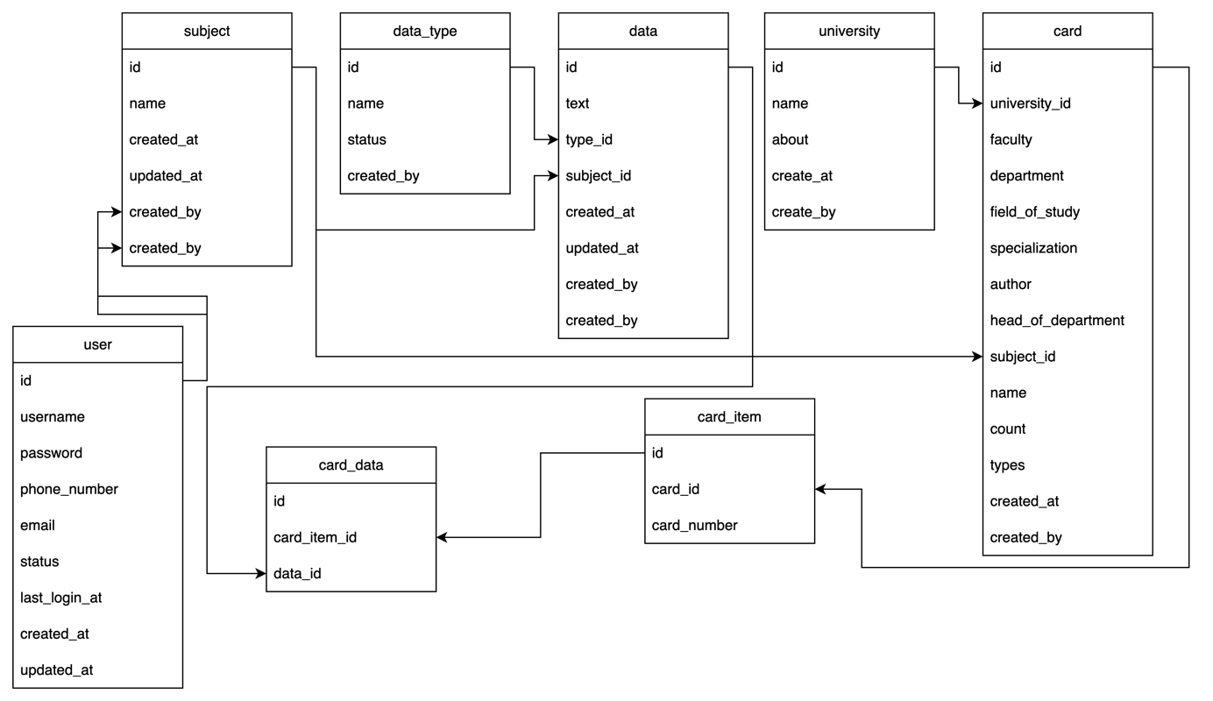
2.1-rasm.
“Biletlar” bo‘limining ma’lumotlar bazasi (2.1-rasm) tizimning asosiy qismini tashkil etadi. Ushbu bo‘limda nazorat biletlariga oid barcha ma’lumotlar saqlanadi, shu jumladan fan nomi, o‘qituvchi ma’lumotlari, bilet raqami, savollar ro‘yxati va ularning javob variantlari. Har bir bilet alohida identifikator (ID) orqali tizimda qayd etiladi va u ma’lum bir fan yoki yo‘nalish bilan bog‘lanadi. Ma’lumotlar bazasi tuzilmasi relatsion model asosida ishlab chiqilgan bo‘lib, “biletlar”, “savollar”, “foydalanuvchilar” va “fanlar” kabi jadvallar o‘zaro bir-biriga chet kalitlar (foreign key) orqali bog‘langan. Bu yondashuv tizimdagi ma’lumotlarning yaxlitligi va izchilligini ta’minlaydi. Shu bilan birga, tizimda biletlarni avtomatik generatsiya qilish jarayonida ma’lumotlar bazasidan dinamik tarzda ma’lumotlar olinadi, bu esa foydalanuvchiga qulaylik va ishlash tezligini oshiradi. Natijada, “Biletlar” bo‘limi tizimning funksional asosini shakllantirib, imtihon materiallarini yaratish, tahrirlash va saqlash jarayonlarini avtomatlashtiradi.
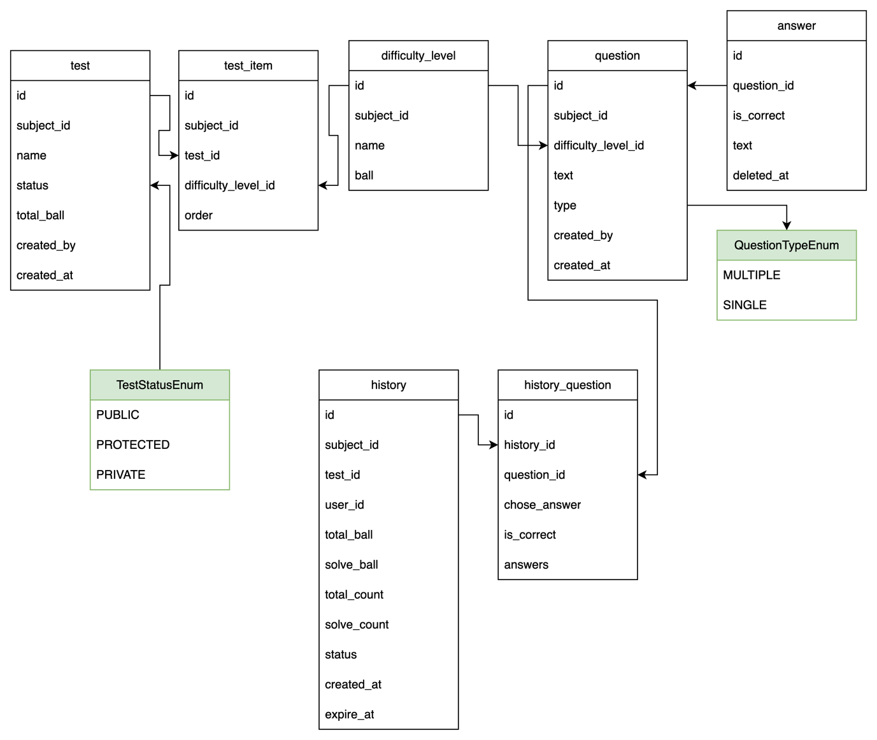
2.2-rasm.
“Test” bo‘limining ma’lumotlar bazasidagi umumiy ko‘rinishi (2.2-rasm) tizimning nazorat savollarini boshqarish va ularga tegishli ma’lumotlarni saqlashga mo‘ljallangan qismidir. Ushbu bo‘limda har bir test savolining matni, to‘g‘ri javobi, bir nechta variantlari, murakkablik darajasi hamda tegishli fan yoki mavzuga bog‘lanish holati saqlanadi. Test jadvallari odatda “testlar”, “variantlar”, “fanlar” va “mavzular” kabi jadvallar bilan o‘zaro bog‘langan bo‘lib, ular relatsion bog‘lanishlar (foreign key) orqali ma’lumotlarning yaxlitligini ta’minlaydi. Bu yondashuv tizimga savollarni avtomatik tanlash, filtrlash va generatsiya qilish imkonini beradi. Ma’lumotlar bazasi tuzilishi shunday tashkil etilganki, o‘qituvchi yangi test qo‘shganda yoki mavjudini tahrirlaganda, barcha o‘zgarishlar tizimda darhol aks etadi. Shu tariqa, “Test” bo‘limi nafaqat savollarni saqlash, balki avtomatik nazorat biletlarini shakllantirishda ham muhim manba vazifasini bajaradi.

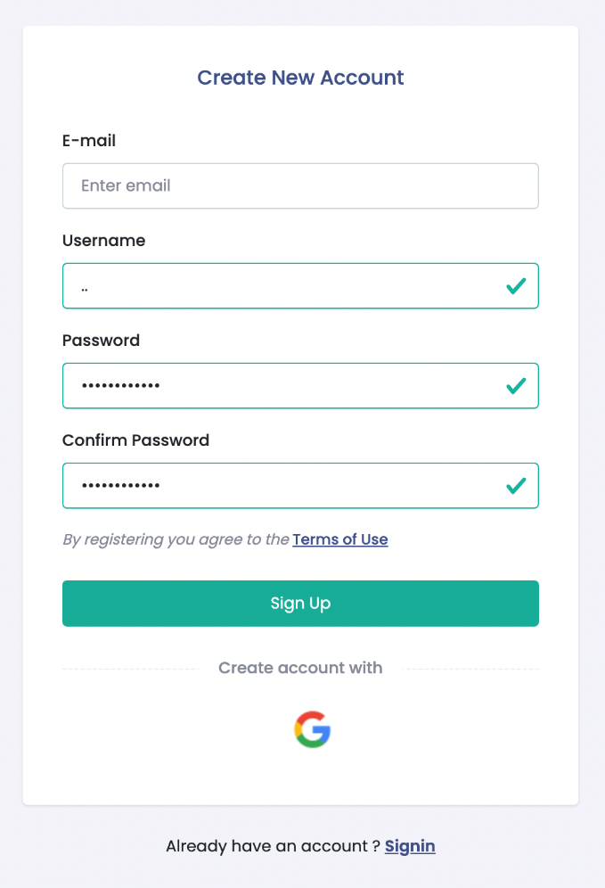
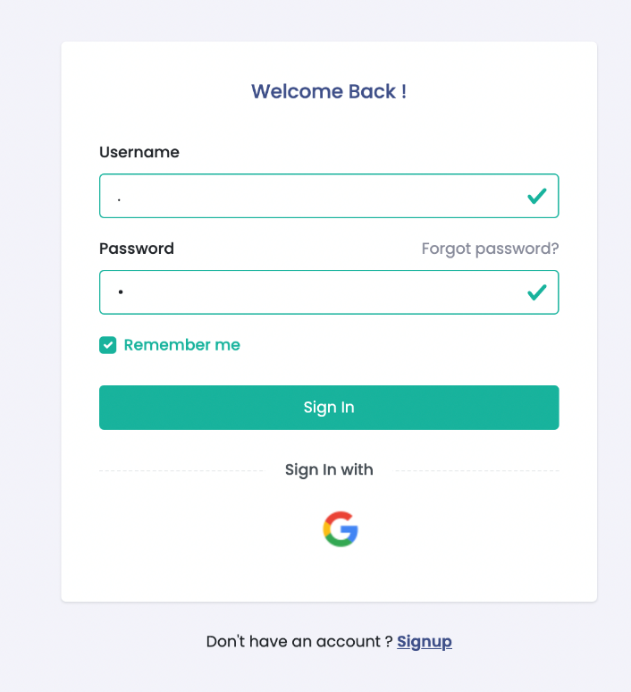
2.3 Foydalanish yo‘riqnomasini yaratish
2.3-rasm

2.4-rasm
2.3-rasm da tizimga kirish oynasi ko‘rsatilgan. Siz bu yeradan o‘z login parolingizni kiritasiz va tizimga kirasiz, ishingizni davom ettirasiz.
2.4-rasm da Tizimga kirish uchun ro‘yxatdan o‘tish oynasi ko‘rsatilgan. Siz bu yerga o‘z shaxsiy malumotlaringiz: login, parol, emailingizni kirtasiz va ro‘xatdan o‘tish tugmasini bosasiz. Tizim sizning emailingizga emailni tasdiqlash uchun havo yuboradi va u orqali hisobngizni tasdiqlaysiz. Keyingi safar tizimga kirish uchun Login va Parolingiz yetarli bo‘ladi.
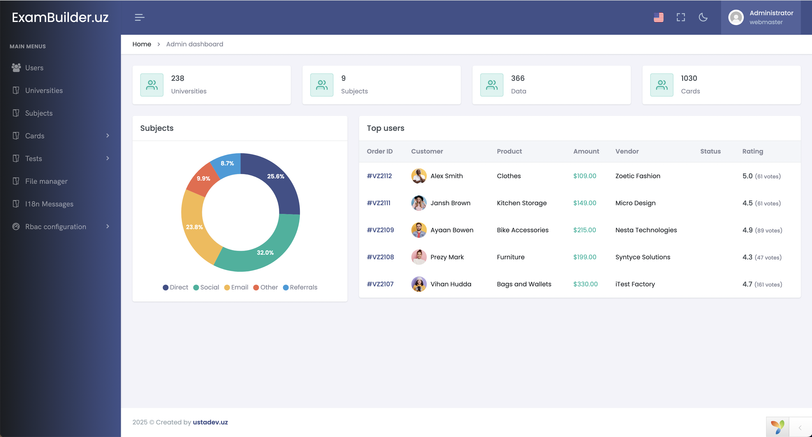
2.5-rasm
Admin Dashboard (2.5-rasm) interfeysi va statistik ko‘rsatkichlari
Ushbu bo‘limda ExamBuilder.uz platformasining administrator paneli — Admin Dashboard — funksiyalari, statistik ma’lumotlari va foydalanuvchiga taqdim etiladigan tahliliy imkoniyatlari yoritiladi.
Admin Dashboard — bu tizim administratorlari uchun mo‘ljallangan boshqaruv paneli bo‘lib, unda platformadagi asosiy ko‘rsatkichlar vizual tarzda taqdim etiladi. Bosh sahifa (Home) bo‘limi orqali administrator quyidagi statistik ma’lumotlarni real vaqt rejimida kuzatishi mumkin:

2.1-jadval
Ko‘rsatkich nomi | Qiymati | Izoh
Universitetlar | 238 | Ro‘yxatdan o‘tgan va tizimdan foydalanayotgan OTMlar soni
Fanlar | 9 | Platformada mavjud va faol bo‘lgan o‘quv fanlari soni
Ma’lumotlar | 366 | Yuklangan va qayta ishlangan test savollari soni
Kartalar | 1030 | Avtomatik tarzda yaratilgan imtihon biletlari (card) soni
Bu statistikalar (2.1-jadval) yordamida platformaning ish faoliyati samaradorligini kuzatish, foydalanuvchilar faolligini tahlil qilish hamda ma’lumotlar bazasining o‘sishini nazorat qilish mumkin.
Dashboardda “Subjects” bo‘limi orqali mavjud fanlar haqida kengaytirilgan ma’lumotlarni ko‘rish mumkin. Bu bo‘lim platformadagi eng ko‘p ishlatiladigan yoki eng ko‘p savolga ega fanlarni aniqlashda yordam beradi.
Top Users – Foydalanuvchi Faolligi Tahlili
Tizimda foydalanuvchilar tomonidan amalga oshirilgan faoliyatni kuzatish, ularning samaradorligini tahlil qilish hamda eng faol ishtirokchilarni aniqlash maqsadida Top Users bo‘limi yaratilgan. Quyida tizim bo‘yicha yetakchi foydalanuvchilar faoliyati misol tariqasida keltirilgan:
2.2-jadval
№ | Foydalanuvchi ismi | Kiritilgan savollar soni | O‘tkazgan testlar soni | O‘rtacha ball (100 dan) | Yaratilgan kartalar soni | Faollik darajasi (%)
1 | Alex Smith | 154 | 22 | 91.3 | 87 | 95%
2 | Jansh Brown | 129 | 18 | 88.7 | 76 | 89%
3 | Ayaan Bowen | 102 | 25 | 93.5 | 81 | 92%
4 | Prezy Mark | 78 | 11 | 84.2 | 42 | 75%
5 | Vihan Hudda | 64 | 9 | 79.0 | 33 | 68%

Jadval tushuntirishi:
- Kiritilgan savollar soni — foydalanuvchi tomonidan tizimga qo‘shilgan test savollarining umumiy soni.
- O‘tkazgan testlar soni — foydalanuvchi tomonidan bajarilgan yoki boshqalar uchun tashkil qilingan testlar soni.
- O‘rtacha ball — foydalanuvchi tomonidan testlarda olingan baholarning o‘rtacha qiymati.
- Yaratilgan kartalar soni — foydalanuvchi tomonidan avtomatik yaratilgan imtihon biletlari (cardlar) soni.
- Faollik darajasi (%) — barcha ko‘rsatkichlar asosida tizim tomonidan hisoblab chiqiladigan umumiy faollik indeksi.
Bu bo‘lim orqali administratorlar eng faol foydalanuvchilarni aniqlashi, ularni rag‘batlantirishi yoki ularning faoliyatidan namunalar asosida boshqa foydalanuvchilarni o‘qitishi mumkin.
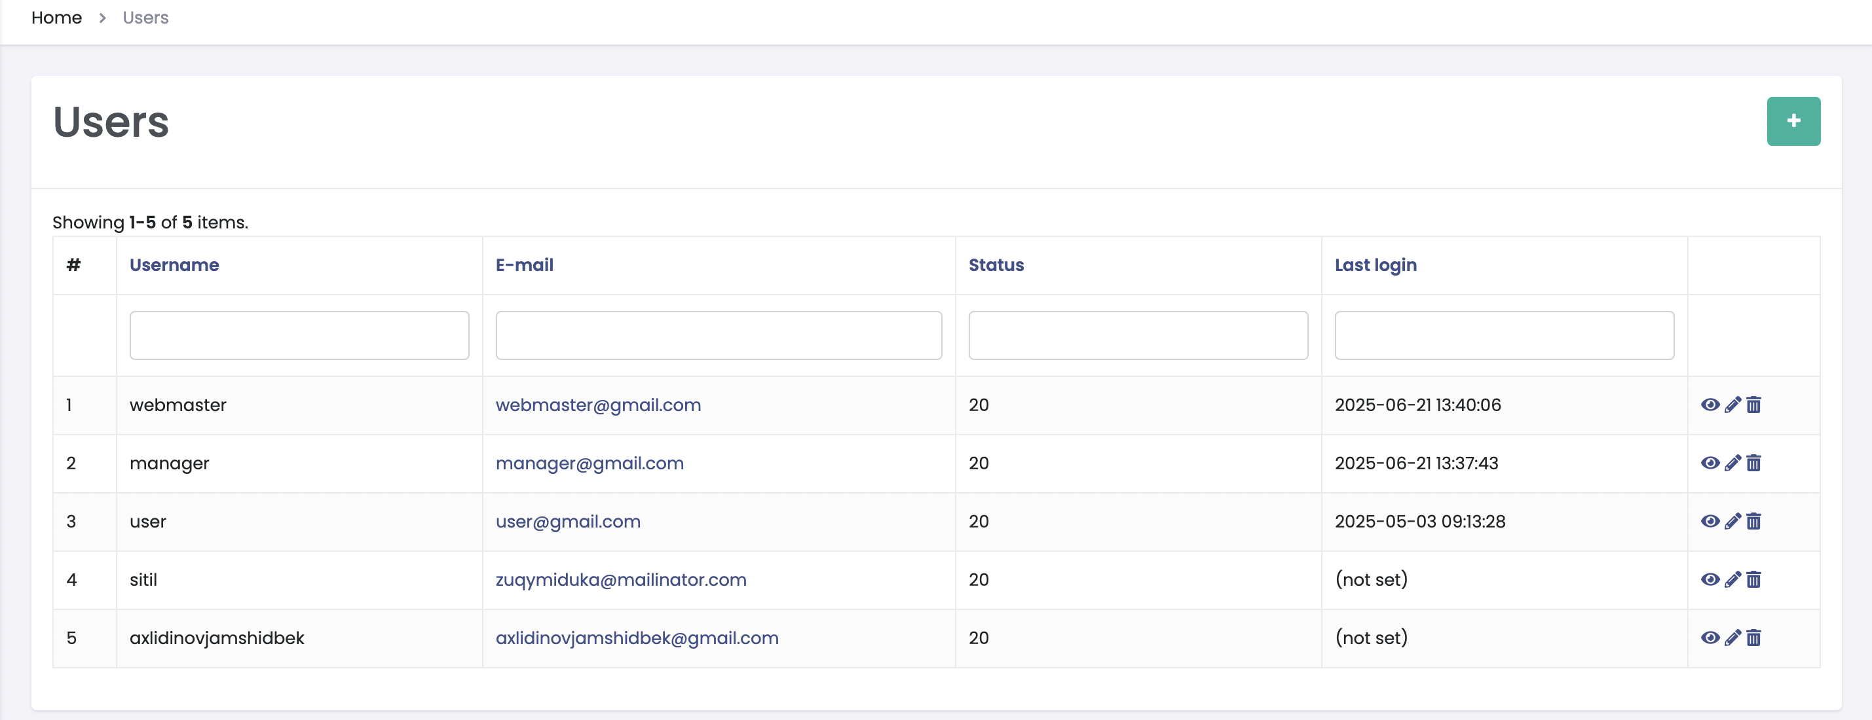
2.4-rasm
Foydalanuvchilar (Users 2.4-rasm) bo‘limi va rollar boshqaruvi
ExamBuilder.uz platformasida foydalanuvchilarni boshqarish uchun alohida "Users" bo‘limi yaratilgan bo‘lib, bu bo‘lim orqali tizimga kirish huquqiga ega barcha foydalanuvchilar ustidan nazorat amalga oshiriladi.
"Users" bo‘limida foydalanuvchilarning asosiy ma’lumotlari quyidagi shaklda ko‘rsatiladi:
2.3-jadval
№ | Foydalanuvchi nomi | Elektron pochta | Holati | So‘nggi kirish vaqti
1 | webmaster | webmaster@gmail.com | 20 | 2025-06-21 13:40:06
2 | manager | manager@gmail.com | 20 | 2025-06-21 13:37:43
3 | user | user@gmail.com | 20 | 2025-05-03 09:13:28
Ushbu ro‘yxatda foydalanuvchi ismi, elektron manzili, holati (status) va tizimga so‘nggi kirgan vaqti ko‘rsatiladi. Holat maydoni raqamli ko‘rinishda bo‘lib, u foydalanuvchining faollik darajasi yoki roli bilan bog‘liq bo‘lishi mumkin.

Rollar va huquqlar nazorati
Tizimda foydalanuvchilarga turli rollar berilgan bo‘lib, har bir rol uchun alohida funksional imkoniyatlar va cheklovlar belgilanadi. Quyidagi rollar mavjud:
- Webmaster – tizim egasi yoki bosh administrator. Barcha modul va foydalanuvchilar ustidan to‘liq nazoratga ega.
- Manager – kontent, fanlar, savollar va kartalar ustidan tahrir qilish va monitoring qilish huquqiga ega.
- User (Oddiy foydalanuvchi) – savollar kiritish, kartalar yaratish va shaxsiy statistikani ko‘rish imkoniyatiga ega.
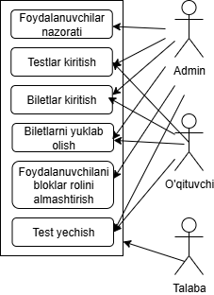
2.5-rasm
Ushbu diagrammada shuni ko‘rish mumkiniki, foydalanuvchiga beriladigan rollar va ularning tizimdagi vazifalari aniq tarzda tasvirlangan. Diagramma yordamida tizim ishtirokchilari — administrator, o‘qituvchi va talaba o‘rtasidagi o‘zaro aloqalar, ularning bajaradigan amallari hamda tizim bilan bog‘liq jarayonlar ko‘rsatib o‘tilgan. Masalan, administrator tizimdagi barcha foydalanuvchilarni boshqarish, fanlar va testlarni qo‘shish, o‘chirish yoki tahrirlash vakolatiga ega. O‘qituvchi esa o‘z faniga tegishli test savollarini yaratish, nazorat biletlarini avtomatik generatsiya qilish, ularni tahrirlash hamda natijalarni kuzatish imkoniyatiga ega. Talaba foydalanuvchi esa tizim orqali test topshirish, natijalarni ko‘rish va o‘qituvchi tomonidan tayyorlangan nazorat biletlariga javob berish imkoniyatiga ega bo‘ladi. Diagramma foydalanuvchilar o‘rtasidagi mantiqiy bog‘liqlikni ochib beradi hamda tizimning ishlash mexanizmini to‘liq tasavvur qilish imkonini beradi. Shu orqali “Nazorat biletlarini avtomatik generatsiya qilish tizimi”dagi rollar aniq ajratilgan va ularning har biri o‘ziga xos funksional imkoniyatlarga ega ekani ko‘rinadi.
Rollar Role-Based Access Control (RBAC) mexanizmi asosida boshqariladi. Har bir rol uchun alohida ruxsatlar (permissions) belgilangan.

Foydalanuvchi qo‘shish, o‘chirish va tahrirlash imkoniyatlari
Administratorlar quyidagi amallarni bajarish imkoniga ega:
- Foydalanuvchi qo‘shish: Yangi foydalanuvchi yaratish formasi orqali login, email va parol kiritiladi. Rol tanlanadi.
- Tahrirlash: Mavjud foydalanuvchining ma’lumotlarini o‘zgartirish (e-mail, parol, rol, holat va boshqalar).
- O‘chirish: Keraksiz yoki faol bo‘lmagan foydalanuvchilarni tizimdan butunlay o‘chirish.
- Faollikni boshqarish: Foydalanuvchi vaqtincha bloklanishi yoki holati “noaktiv”ga o‘zgartirilishi mumkin.
- Monitoring: Foydalanuvchining oxirgi kirish vaqti, faoliyatlari (savollar kiritganmi, test o‘tkazganmi) kuzatiladi.
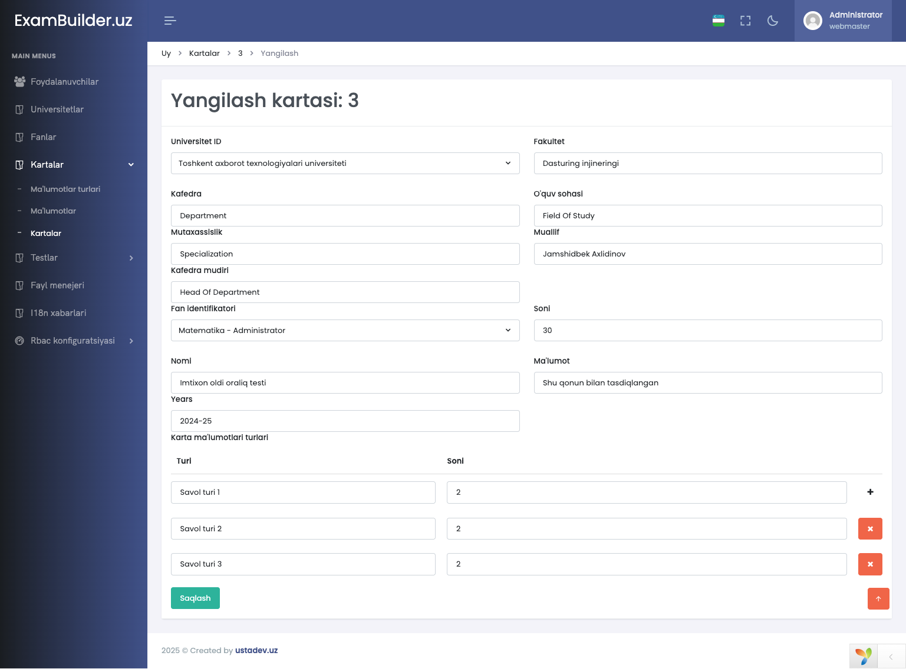
2.5-rasm
Bilet yaratish formasi (2.5-rasm) — bu tizimning asosiy modullaridan biri bo‘lib, u foydalanuvchiga (odatda o‘qituvchiga) nazorat biletlarini avtomatik yoki qo‘lda shakllantirish imkonini beradi. Forma orqali fan nomi, mavzular, savollar soni, murakkablik darajasi va variantlar kabi parametrlar kiritiladi. Tizim ushbu ma’lumotlarga asoslanib, ma’lumotlar bazasidan tasodifiy yoki tanlab olingan savollarni birlashtiradi va to‘liq bilet shaklida hosil qiladi. Bu jarayon o‘qituvchilarga bilet tayyorlashda vaqtni tejash, inson xatosini kamaytirish hamda bilet materiallarini yagona standartda shakllantirish imkonini beradi.
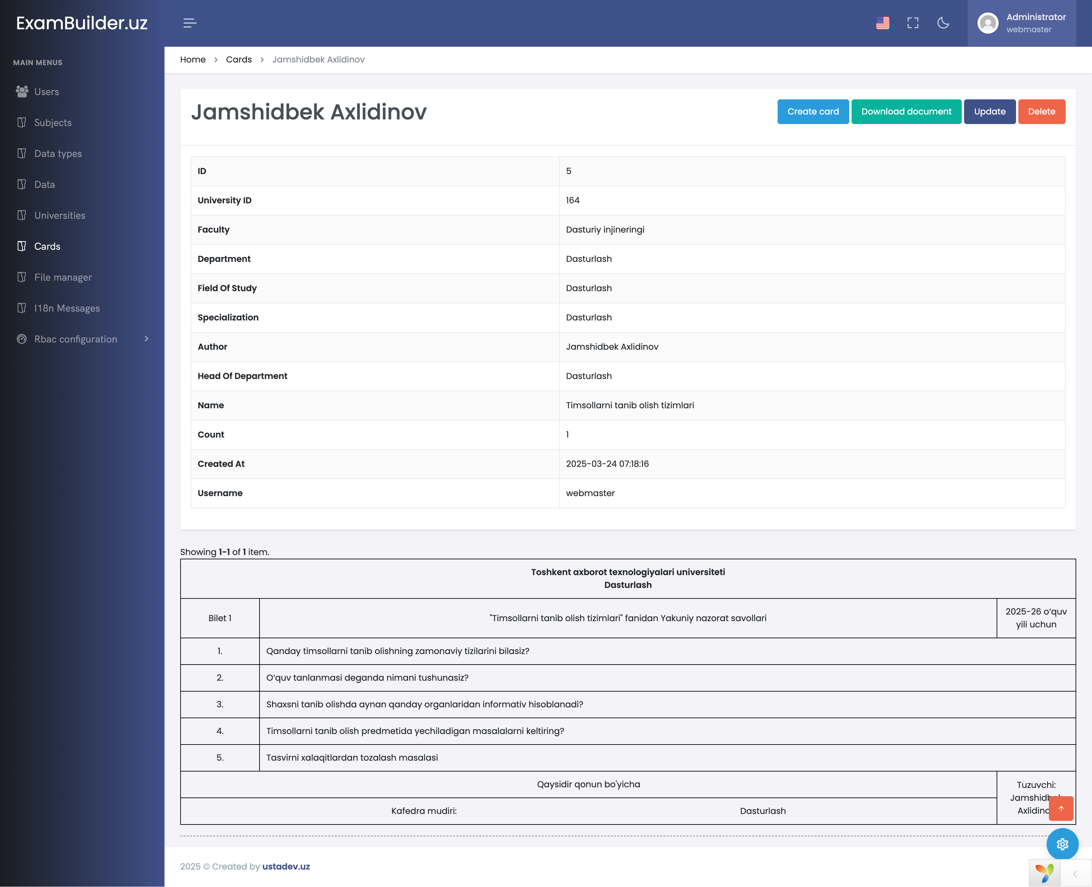
2.6-rasm
2.6-rasmda yaratilgan biletlar bo‘limining umumiy ko‘rinishi aks etgan bo‘lib, unda foydalanuvchi tomonidan yaratilgan barcha biletlar ro‘yxat ko‘rinishida tasvirlangan. Ushbu bo‘limda har bir bilet haqida to‘liq ma’lumot — fan nomi, yaratilgan sana, variantlar soni, bilet raqami va muallif kabi ma’lumotlar jamlangan. Shuningdek, bu yerda biletlarni tahrirlash, o‘chirish yoki yangi bilet qo‘shish kabi funksiyalarni bajarish imkoniyati mavjud. Ushbu qism foydalanuvchiga tizimdagi barcha yaratilgan biletlarni tartibli va qulay shaklda boshqarish imkonini beradi.
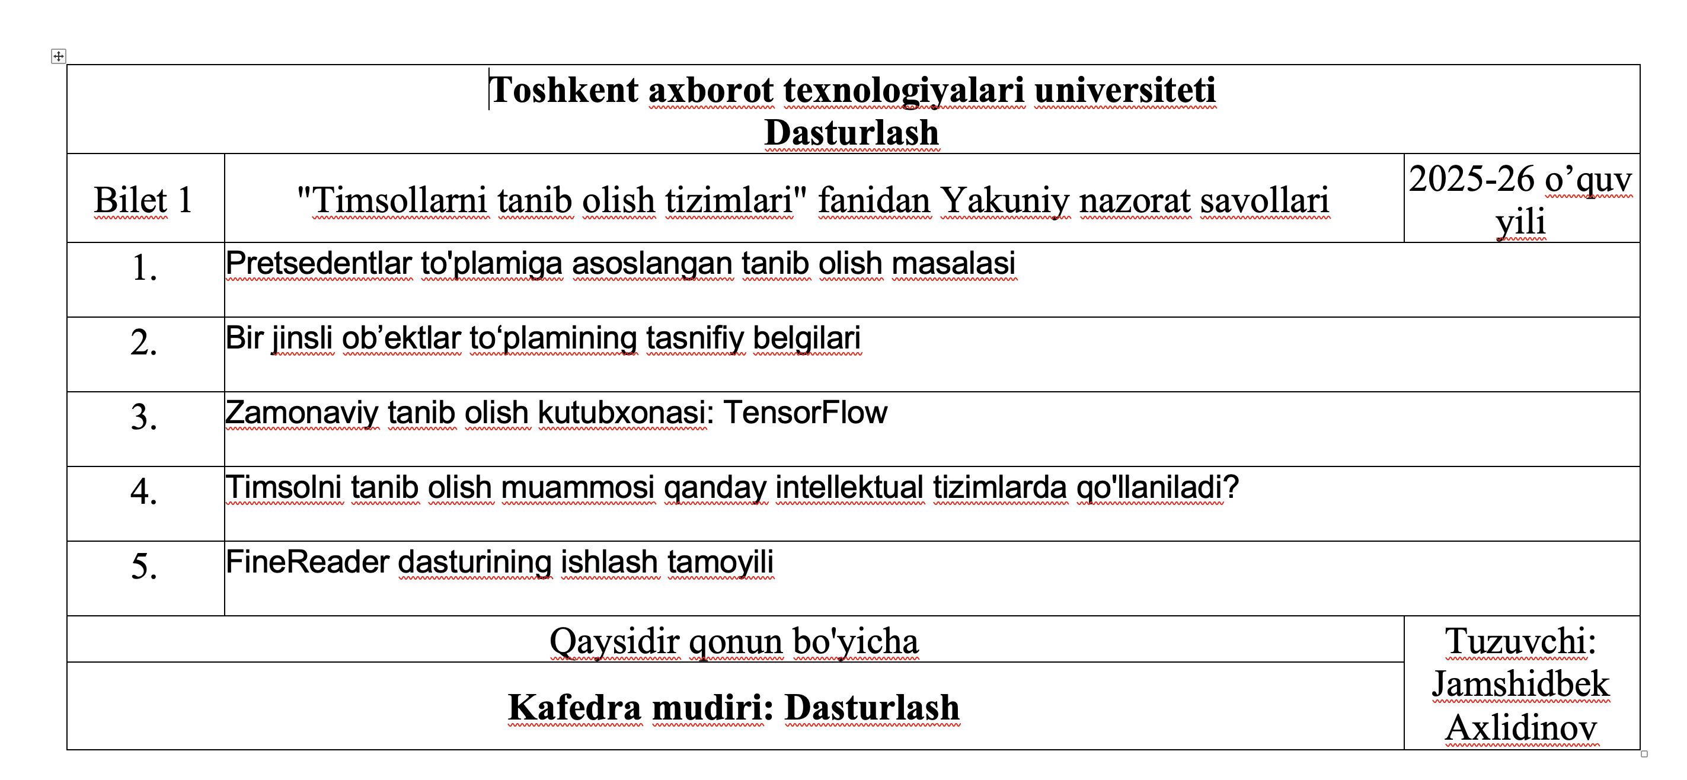
2.7-rasm
2.7-rasmda esa foydalanuvchi tomonidan yaratilgan biletlarni yuklab olish imkoniyati ko‘rsatilgan. Bu jarayonda biletlar avtomatik tarzda Word formatida eksport qilinadi va foydalanuvchi ularni kompyuteriga yuklab olib, bosma holatda foydalanishi mumkin. Bu imkoniyat o‘qituvchilar uchun imtihon jarayonlarini soddalashtiradi, chunki tizim yaratilgan biletlarni standart ko‘rinishda hujjat shaklida tayyorlab beradi. Shu tariqa, foydalanuvchi tizimdan to‘liq foydalanib, yaratilgan biletlarni saqlash va ulardan amaliy jarayonlarda samarali foydalanish imkoniga ega bo‘ladi.

Xavfsizlik va maxfiylik
Tizim xavfsizligi va foydalanuvchi maxfiyligini taʼminlash — ExamBuilder.uz kabi taʼlimiy platformalar uchun eng muhim talablarning biridir. Parollar va autentifikatsiya bilan bog‘liq barcha maʼlumotlar xavfsiz usulda saqlanishi kerak: foydalanuvchi parollari oddiy matn shaklida emas, balki kuchli bir tomonlama xesh funksiyalari yordamida hashlangan holatda saqlansin. Amaliyotda tavsiya etiladigani — Argon2 yoki bcrypt kabi zamonaviy password-hashing algoritmlarini ishlatish; ular kuchli hisoblash xarajatini talab qiladi va xeshlangan parolni qayta tiklashni deyarli imkonsiz qiladi. Har bir parol saqlanishidan oldin unikal “salt” qo‘shilishi shart, bu so‘zning (salt) yordamida avvalgi parollar bilan solishtirganda ham xeshlar noyob bo‘ladi va rainbow table hujumlari natijasiz qoladi. Parol siyosati (minimal uzunlik, murakkablik talablar, parolni muntazam o‘zgartirish tavsiyalari) joriy qilinishi lozim va foydalanuvchiga yangi parol tanlash jarayonida kuchli parol yaratishni rag‘batlantiruvchi ko‘rsatmalar berilishi kerak.
Administratorlar va tizim operatorlari parollarni hech qachon oddiy matn ko‘rinishida ko‘rmasligi kerak; ular faqat parollarni qayta tiklash (reset) orqali yangi parol yaratish linkini yuborishi yoki vaqtinchalik token berishi mumkin. Parolni tiklash mexanizmi xavfsiz tokenlar asosida amalga oshirilishi, tokenlar cheklangan muddatgacha (masalan, 1 soat) amal qilishi va bir martalik foydalanish uchun bo‘lishi zarur. Shu bilan birga, ikki faktorli autentifikatsiya (2FA) imkoniyati taqdim etilishi — SMS, email token yoki autentifikator ilovasi (TOTP) orqali — platformaning umumiy xavfsizligini sezilarli oshiradi, ayniqsa administrator va o‘qituvchi rollari uchun majburiy qo‘llash tavsiya etiladi.
Sessiya boshqaruvi va kirish nazorati ham eʼtibordan chetda qolmasligi lozim. Barcha sessiyalar HTTPS orqali (TLS 1.2 yoki undan yuqori) himoyalangan aloqada amalga oshirilishi, sessiya cookie’lari secure va HttpOnly bayroqlari bilan sozlanishi kerak. Sessiyalar IP manzil, user-agent o‘zgarishlari yoki passiv faoliyatsizlik (masalan, 15–30 daqiqa davomida hech qanday so‘rov bo‘lmasa) bo‘yicha avtomatik uzilishi mexanizmi orqali himoyalanishi mumkin. Kirish urinishlarini cheklash va bruteforce hujumlarini oldini olish uchun account-level va IP-level rate limiting, shuningdek, muvaffaqiyatsiz kirishlar soni oshganda vaqtinchalik bloklash mexanizmi joriy etilishi muhim.
Maʼlumotlar bazasida saqlanadigan shaxsiy va maxfiy maʼlumotlar (ism, email, foydalanuvchi rollari, oxirgi kirish vaqti, IP manzili va boshqalar) uchun maʼlumotlarni uzatishda va saqlashda shifrlash qo‘llanishi kerak. Transport qatlamida TLS/HTTPS majburiy, maʼlumotlarning diskda saqlanishida esa kerakli qismlar (masalan, maʼlumotlar bazasi zaxiralari, maxfiy konfig fayllari) server darajasida yoki DBMS tomonidan taʼminlangan shifrlash (encryption at rest) orqali himoyalanishi lozim. Shifrlash kalitlarini boshqarish (KMS) va ularni kod ichida qattiq joylashtirmaslik — yaxshi amaliyotdir: kalitlar maxfiy saqlash xizmatlari yoki atrof-muhit o‘zgaruvchilarida boshqarilishi kerak.
Kirish va audit jurnalari (logging) to‘liq va aniq yuritilishi xavfsizlikni taʼminlashda muhim rol o‘ynaydi. Tizim foydalanuvchisining oxirgi kirish vaqti, IP-manzili, muvaffaqiyatsiz va muvaffaqiyatli autentifikatsiya urinishlari, bilet yaratish va eksport qilish kabi faoliyatlar log qilinishi lozim. Log fayllariga kirish cheklangan bo‘lishi, loglar tamper-proof (o‘zgartirishga qarshi) saqlanishi va maʼlum muddat (organisatsiya siyosatiga muvofiq) saqlab qo‘yilishi kerak. Auditing imkoniyati tufayli nojo‘ya yoki shubhali faoliyatlar aniqlansa, tegishli choralar — akkauntlarni vaqtincha bloklash, administratorga xabarnoma yuborish yoki avtomatik hisobotlarni yaratish — bajarilishi lozim.
Hujum vektorlari va umumiy veb-xavfsizlikni hisobga olib, tizim quyidagi choralarni ham qo‘llashi kerak: barcha foydalanuvchi kiritgan maʼlumotlar uchun qatʼiy server tomonida input validaцияsi va sanitizatsiya; SQL injection oldini olish uchun parametrli so‘rovlar (prepared statements) ishlatish; Cross-Site Scripting (XSS) va Cross-Site Request Forgery (CSRF) hujumlariga qarshi tegishli himoya (masalan, templating orqali chiqishlarni escape qilish va CSRF tokenlari); fayl yuklash bo‘limlarida ruxsat etilgan formatlar va maksimal fayl o‘lchami cheklanishi, yuklangan fayllar xavfsiz joyda saqlanishi hamda ular virus va malware uchun tekshirilishi shart. Shuningdek, Word yoki PDF formatiga eksport qilingan hujjatlar uchun shablon va foydalanuvchi kiritmalarini tozalash orqali hujjat in’yeksiyasini oldini olish kerak.
Maxfiylik siyosati va maʼlumotlarni saqlashga doir siyosatlar ham ishlab chiqilishi lozim: maʼlumotlarni minimallashtirish tamoyili asosida faqat zarur bo‘lgan maʼlumotlar yig‘ilishi, foydalanuvchilardan rozilik olish mexanizmi, maʼlumotlarni saqlash muddatlari va ularni o‘chirish tartibi batafsil hujjatlashtirilishi kerak. Foydalanuvchilarning o‘z maʼlumotlarini ko‘rish, tahrirlash yoki o‘chirib tashlash huquqlarini amalga oshirish (agar huquqiy talablar bunga imkon bersa) va maʼlumotlar buzilgan taqdirda xabar berish tartibi aniq belgilab qo‘yilishi lozim.
Server va infra tuzilmasi darajasida xavfsizlikni taʼminlash uchun doimiy yangilanishlar, xavfsizlik patchlarini o‘rnatish, kirishlarni minimal imtiyoz tamoyiliga asosan berish (least privilege), zaxira nusxalarining shifrlangan holda saqlanishi va testlardan o‘tishi zarur. Tizimni muntazam ravishda xavfsizlik testlari, shu jumladan avtomatlashtirilgan skanerlar va vaqti-vaqti bilan amalga oshiriladigan penetratsion testlar yordamida tekshirish tavsiya etiladi. Bundan tashqari, ishlab chiqish jarayonida Secure Development Lifecycle (SDL) tamoyillarini qo‘llash — kodni tekshirish (code review), statik va dinamik analiz vositalari bilan tekshirish — tizim xavfsizligini oshiradi.
Oxirida, foydalanuvchi maxfiyligini taʼminlash texnik choralar bilan birga huquqiy va tashkiliy jihatlarni ham o‘z ichiga oladi: maxfiylik siyosati, xizmat shartlari, xodimlar uchun maʼlumotlarni himoya qilish bo‘yicha instruktsiyalar va majburiy maxfiylik shartnomalari (NDA) ishlab chiqilishi muhimdir. Ushbu barcha choralar birgalikda tizimning ishonchliligini oshiradi, foydalanuvchilarning shaxsiy maʼlumotlarini himoya qiladi va ExamBuilder.uz platformasini real taʼlim muassasalariga joriy etishda yuzaga kelishi mumkin bo‘lgan xavfsizlik xavflarini minimal darajaga tushirishga xizmat qiladi.

2-bob bo‘yicha xulosa
“Nazorat biletlarini avtomatik generatsiya qilish tizimi”ni yaratishda tanlangan texnologiyalar majmuasi va arxitektura yechimlari ushbu tizimning asosiy ustunliklarini belgilab berdi. Avvalo, backend qismida PHP dasturlash tili va Yii2 freymvorkidan foydalanilishi tizimni ishonchli va kengaytiriladigan platformaga aylantirdi. PHP – server tomonida keng qo‘llaniladigan, dinamik web-ilovalarni tezkor ishlab chiqishga imkon beradigan dasturlash tili bo‘lib, bugungi kunda millionlab loyihalarda o‘zining samaradorligini isbotlagan. Yii2 esa PHP asosida qurilgan zamonaviy va xavfsiz freymvork bo‘lib, modular arxitekturasi, ActiveRecord modeli va kuchli xavfsizlik mexanizmlari bilan loyihani mukammal darajada tashkil qilish imkonini berdi. Aynan shu tanlov dastur kodini toza, tushunarli va xizmat ko‘rsatishga qulay holatga keltirdi.
Ma’lumotlar bazasi sifatida MySQL tizimidan foydalanish to‘g‘ri yechim bo‘ldi. Chunki u tezkorlik, barqarorlik va katta hajmdagi ma’lumotlarni boshqarish imkoniyatlari bilan ajralib turadi. MySQL va Yii2 integratsiyasi dasturchilar uchun ma’lumotlar ustida murakkab operatsiyalarni oson amalga oshirish imkonini berdi. ExamBuilder.uz tizimida foydalanuvchilar, savollar, imtihon kartalari va statistik ma’lumotlarning barchasi aynan MySQL bazasida saqlanib, tizimning samaradorligini oshirdi. Shuningdek, ma’lumotlarning yaxlitligi, tranzaksiyalar va indekslash imkoniyatlari ma’lumotlarning xavfsizligini ham kafolatladi.
Arxitektura nuqtayi nazaridan tizimda MVC va Client-Server modellari birgalikda qo‘llanildi. MVC arxitekturasi kodni Model, View va Controller qismlariga ajratib, uni tartibli, oson boshqariladigan va rivojlantiriladigan qildi. Bu nafaqat texnik xizmat ko‘rsatishni yengillashtirdi, balki yangi funksiyalarni qo‘shish jarayonini ham soddalashtirdi. Client-Server modeli esa tizimning umumiy ishlash tamoyillarini belgilab berdi. Foydalanuvchi client orqali ma’lumot yuboradi, server esa ularni qayta ishlab natijani taqdim etadi. Ushbu ikki arxitekturaning uyg‘unligi natijasida tizim modulli, kengaytiriladigan va samarali bo‘ldi.
II-bobda alohida e’tibor foydalanuvchilarni boshqarish tizimiga qaratildi. ExamBuilder.uz platformasida foydalanuvchilar ro‘yxati, rollar va huquqlar Role-Based Access Control (RBAC) mexanizmi orqali boshqarildi. Bu orqali administrator (webmaster), menejer (manager) va oddiy foydalanuvchilarga turli vakolatlar berildi. Masalan, administrator butun tizim ustidan to‘liq nazorat qila olsa, menejer savollar va kartalarni boshqarish imkoniga ega, oddiy foydalanuvchilar esa savollar kiritish va testlarni ko‘rish imkoniyatiga ega bo‘ldilar. Bunday rollar taqsimoti tizimning xavfsizligi va samarali ishlashini kafolatladi.
Shuningdek, foydalanuvchilarni qo‘shish, o‘chirish, tahrirlash, faolligini boshqarish va ularning faoliyatini monitoring qilish imkoniyatlari yaratildi. Parollarning xavfsiz hashlash orqali saqlanishi, foydalanuvchilarning oxirgi kirish vaqti va IP manzillari log qilinishi tizimning maxfiylik darajasini oshirdi. Bu esa zamonaviy veb-ilovalar uchun muhim talab hisoblanadi.

III-BOB. HAYOT FAOLIYATI XAVFSIZLIGI

3.1 Gipodinamiya (Monotoniya) va ularning inson salomatligiga ta'siri.
Gipodinamiya zamonaviy jamiyatda eng dolzarb tibbiy-ijtimoiy muammolardan biri sifatida qaraladi. Texnika va texnologiyaning keskin rivojlanishi, ishlab chiqarish jarayonlarining avtomatlashtirilishi, transport vositalarining keng qo‘llanilishi hamda odamlarning hayot tarzida qulayliklarning ortishi natijasida inson organizmi tabiiy harakat faoliyatidan tobora uzoqlashib bormoqda. Bu holat insonning jismoniy faolligini keskin kamaytiradi va natijada turli kasalliklarning rivojlanishiga sabab bo‘ladi. Harakat yetishmovchiligi tufayli inson tanasida normal fiziologik jarayonlar izdan chiqadi, modda almashinuvi buziladi, mushaklar kuchsizlanadi, yurak-qon tomir tizimi faoliyati pasayadi va bu inson salomatligiga jiddiy xavf tug‘diradi.
Monoton mehnat ham xuddi gipodinamiya singari inson salomatligi uchun salbiy oqibatlarga olib keluvchi omillardan biri hisoblanadi. Bir xil harakatlarni muntazam takrorlash, ish jarayonida xilma-xillikning yetishmasligi nerv tizimiga kuchli ta’sir ko‘rsatadi. Bu jarayon ishchi yoki xizmatchining charchashini tezlashtiradi, ruhiy holatida befarqlik, loqaydlik, zerikish kabi holatlar paydo bo‘lishiga olib keladi. Monoton mehnat davom etgan sari organizmning markaziy asab tizimida tormozlanish kuchayadi, bu esa diqqatning susayishiga va mehnat unumdorligining pasayishiga sabab bo‘ladi.
Gipodinamiya natijasida eng avvalo yurak-qon tomir tizimi zarar ko‘radi. Inson tanasi yetarlicha harakat qilmaganda yurak mushaklari ham yetarli darajada chiniqmaydi, qon aylanishi sekinlashadi, qon tomirlarning elastikligi kamayadi. Bu esa arterial gipertoniya, ateroskleroz va boshqa surunkali kasalliklarning rivojlanishiga olib keladi. Bundan tashqari, jismoniy faollikning keskin kamayishi qonning ivish xususiyatini kuchaytiradi, bu esa tromboz xavfini oshiradi. Bunday kasalliklar o‘z navbatida nafaqat jismoniy salomatlik, balki insonning mehnat faoliyatida samaradorligiga ham salbiy ta’sir ko‘rsatadi.
Mushak-skelet tizimi ham gipodinamiya ta’siridan jiddiy zarar ko‘radi. Faoliyat davomida mushaklarning yetarlicha ishlamasligi ularning kuchsizlanishiga, tonusining pasayishiga, suyak to‘qimalarining mo‘rtlashishiga olib keladi. Bu jarayon osteoxondroz, radikulit, skolioz, bo‘g‘imlarda artroz kabi kasalliklarning rivojlanishiga sabab bo‘lishi mumkin. Ayniqsa, bolalik davrida va o‘smirlik paytida harakat yetishmovchiligi suyak tizimining to‘g‘ri rivojlanishiga xalaqit beradi va kelajakda jiddiy ortopedik muammolar yuzaga keladi.
Asab tizimiga gipodinamiya va monoton mehnatning ta’siri ham katta. Harakat yetishmovchiligi tufayli bosh miya faoliyati sustlashadi, reflekslar sekinlashadi, diqqat va xotira pasayadi. Monoton ish esa asab hujayralarining zo‘riqib, tez charchashiga olib keladi. Bu holat insonning ruhiy salomatligini izdan chiqarib, nevroz, depressiya va boshqa psixologik muammolarni keltirib chiqaradi. Natijada insonning umumiy hayot sifati pasayadi, ijtimoiy faoliyatga bo‘lgan qiziqishi yo‘qoladi.
Monoton mehnatning yana bir xavfli tomoni shundaki, u jarayonida insonning reflektor faoliyati avtomatlashadi va diqqatning tarqalishiga olib keladi. Bu esa ishlab chiqarish jarayonida turli baxtsiz hodisalar yuz berish xavfini kuchaytiradi. Ayniqsa, transport vositalarini boshqarish, yuqori aniqlik talab qiluvchi ishlab chiqarish texnologiyalarida monotonlik insonning e’tiborini pasaytirib, xavfsizlikka bevosita tahdid soladi.
Gipodinamiya va monoton mehnatning ijtimoiy-iqtisodiy oqibatlari ham bor. Bu omillar natijasida yuzaga keladigan kasalliklar davolanishi uzoq muddat talab qiladi, mehnatga layoqatsizlikni kuchaytiradi, ishlab chiqarish samaradorligini pasaytiradi. Bu esa jamiyat miqyosida ishlab chiqarish jarayonlariga salbiy ta’sir ko‘rsatib, iqtisodiy yo‘qotishlarga olib keladi. Shu sababli gipodinamiya va monotoniyaga qarshi kurashish nafaqat tibbiy, balki ijtimoiy muammo sifatida ham ko‘rilishi zarur.
Harakat faoliyatining yetishmasligini oldini olishning eng samarali yo‘li muntazam ravishda jismoniy mashqlar bilan shug‘ullanishdir. Oddiy ertalabki badantarbiya mashqlari, sport o‘yinlari, piyoda yurish va boshqa faoliyat turlari insonning yurak-qon tomir tizimini mustahkamlashga, mushak-skelet tizimini rivojlantirishga, asab tizimini tetiklashtirishga yordam beradi. Monoton mehnatni kamaytirish uchun esa ishlab chiqarish jarayonida ergonomik tamoyillarni joriy qilish, ish joyini to‘g‘ri tashkil etish, ish va dam olish rejimini oqilona taqsimlash muhim ahamiyatga ega.
Gipodinamiya va monoton mehnat inson salomatligi uchun jiddiy xavf tug‘diradi. Ular nafaqat jismoniy kasalliklarni kuchaytiradi, balki psixologik muammolarni ham keltirib chiqaradi, ishlab chiqarish samaradorligini pasaytiradi. Shu sababli jamiyatda sog‘lom turmush tarzini shakllantirish, jismoniy faollikni oshirish, ish jarayonlarini xilma-xil qilish, psixologik dam olishni ta’minlash kabi chora-tadbirlarni keng miqyosda amalga oshirish zarur. Bu nafaqat alohida insonning salomatligini mustahkamlaydi, balki butun jamiyatning iqtisodiy va ijtimoiy rivojlanishiga ham ijobiy ta’sir ko‘rsatadi.
Gipodinamiya zamonaviy insonning turmush tarzida nafaqat sog‘liqni saqlash tizimi mutaxassislarini, balki ijtimoiy soha olimlarini ham tashvishga solmoqda. Chunki insonning jismoniy faolligi past bo‘lganda, nafaqat individual darajada kasalliklar ko‘payadi, balki umumiy sog‘lom avlod shakllanishi ham xavf ostida qoladi. Masalan, bola va o‘smirlarning ko‘p vaqtini kompyuter qarshisida yoki mobil qurilmalardan foydalanishga sarflashi ularning mushak-skelet tizimining rivojlanishini sustlashtiradi. Kattalarda esa bunday hayot tarzi ortiqcha vazn, semirish, qandli diabet kabi metabolik kasalliklarning ko‘payishiga sabab bo‘lmoqda. Statistik ma’lumotlarga ko‘ra, zamonaviy shaharlarda yashovchi aholining qariyb yarmi yetarli darajada jismoniy faollikka ega emas. Bu esa jamiyat salomatligining pasayishiga olib keluvchi jiddiy omil sifatida baholanadi.
Monoton mehnatning zararli oqibatlari ham gipodinamiya bilan uzviy bog‘liqdir. Chunki bir xil harakatlarni muntazam bajarish insonni faqat jismoniy emas, balki ruhiy jihatdan ham toliqtiradi. Oddiygina konveyer liniyalarida ishlash, kompyuter qarshisida bir xil harakatlarni bajarish yoki kichik detallar bilan doimiy shug‘ullanish natijasida odamning nerv tizimida beqarorlik yuzaga keladi. Natijada, inson o‘z faoliyatidan qoniqmaydi, motivatsiya pasayadi, stress kuchayadi. Stress esa o‘z navbatida immunitet tizimini zaiflashtiradi va turli surunkali kasalliklarning rivojlanishini tezlashtiradi. Shu sababli ishlab chiqarish va xizmat ko‘rsatish sohalarida monotonlikni kamaytirish, ishchi-xodimlar uchun ruhiy dam olish imkoniyatlarini yaratish dolzarb masala hisoblanadi.
Inson organizmida jismoniy harakatlar tabiat tomonidan belgilangan muhim fiziologik ehtiyojdir. Harakat yetishmasligi tufayli qon aylanishi sustlashadi, kislorod bilan ta’minlash yomonlashadi va modda almashinuvi jarayonlari izdan chiqadi. Ayniqsa, miya faoliyati uchun kislorod yetishmasligi diqqat, tafakkur va ijodiy qobiliyatning pasayishiga olib keladi. Shu bois ilmiy tadqiqotlar gipodinamiya insonning nafaqat jismoniy, balki intellektual imkoniyatlarini ham susaytirishini ko‘rsatmoqda. Bu esa ishlab chiqarish samaradorligi, ta’lim jarayonlari va hatto ijtimoiy munosabatlarga ham salbiy ta’sir ko‘rsatadi.
Bugungi kunda insonlarning ko‘pchiligi transport vositalaridan haddan tashqari ko‘p foydalanadi. Piyoda yurish o‘rniga avtomobil yoki jamoat transportidan foydalanish, zinapoyaga chiqish o‘rniga liftni tanlash, dam olish vaqtida esa faoliyatsiz o‘tirish — bularning barchasi gipodinamiya xavfini oshiradi. Harakatning kamayishi natijasida semirish, qandli diabet, yurak-qon tomir kasalliklari keskin ko‘paymoqda. Jahon sog‘liqni saqlash tashkiloti ma’lumotlariga ko‘ra, jismoniy harakatsizlik butun dunyoda o‘limning asosiy sabablaridan biri bo‘lib, yiliga millionlab insonlarning umriga zomin bo‘lmoqda. Shu jihatdan qaraganda, gipodinamiya jamiyat uchun yashirin xavf manbai sifatida qaraladi.
Monoton mehnatning yana bir jihati shundaki, u ishchilar orasida intizomning pasayishiga ham sabab bo‘ladi. Chunki inson bir xil harakatni qayta-qayta bajarishga majbur bo‘lganda, diqqatini jamlay olmaydi va tez-tez xatoliklarga yo‘l qo‘yadi. Bu holat ishlab chiqarishda sifatning pasayishiga olib keladi. Shuningdek, monotoniya mehnatni jozibador qilmaydi, bu esa xodimlar o‘rtasida ishdan qoniqmaslikni kuchaytiradi. Natijada, kadrlar almashinuvi ko‘payadi, korxona yoki tashkilotning samaradorligi esa sezilarli darajada pasayadi.
Jismoniy faollik yetishmasligi va monoton mehnatning ekologik omillar bilan bog‘liqligi ham mavjud. Masalan, yirik shahar sharoitida havo ifloslanishi tufayli odamlar ko‘pincha ochiq havoda jismoniy mashq qilishdan qochishadi. Shuningdek, urbanizatsiya darajasi yuqori hududlarda yashil maydonlarning yetishmasligi odamlarning faol dam olishini cheklab qo‘yadi. Bu esa gipodinamiya xavfini yanada kuchaytiradi. Monoton mehnat esa ishlab chiqarish jarayonida insonni faqatgina ma’lum bir vazifani bajarishga yo‘naltirib, ijodkorlik va tashabbuskorlikni bo‘g‘adi. Shu tariqa, jamiyatda nafaqat jismoniy, balki ma’naviy rivojlanishga ham salbiy ta’sir ko‘rsatadi.
Gipodinamiya va monotoniya bilan bog‘liq muammolarni hal etish uchun keng ko‘lamli profilaktik chora-tadbirlar zarur. Avvalo, jamiyatda sog‘lom turmush tarzini targ‘ib qilish, aholining sport inshootlari va sog‘lomlashtirish markazlariga kirishini osonlashtirish lozim. Ishlab chiqarishda esa ergonomik tamoyillarga asoslangan ish joylarini tashkil etish, ish vaqtida qisqa tanaffuslar berish, jismoniy mashqlarni joriy qilish tavsiya etiladi. Shuningdek, davlat darajasida jismoniy tarbiya va sportni rivojlantirishga ko‘proq e’tibor qaratish gipodinamiya xavfini kamaytirishga yordam beradi.
Inson hayoti davomida faol harakat qilish uning fiziologik va psixologik holati uchun zaruriy ehtiyojdir. Gipodinamiya tufayli jismoniy faollik keskin kamayganda, insonning moddalar almashinuvi buziladi, yog‘ to‘qimalari ortiqcha to‘planadi va natijada semirish jarayoni tezlashadi. Ortiqcha vazn esa o‘z navbatida yurak, buyrak, jigar va boshqa ichki a’zolarga katta yuklama beradi. Ayniqsa, qandli diabetning rivojlanishida gipodinamiya asosiy xavf omillaridan biri sifatida ko‘rsatiladi. Monoton mehnat ham shunga o‘xshash tarzda organizmning umumiy ish faoliyatini susaytiradi, chunki bir xil harakatlar psixik energiyani kamaytiradi va insonning hayotdan qoniqish darajasini pasaytiradi.
Psixologlarning tadqiqotlari shuni ko‘rsatadiki, har kuni bir xil ishni bajaruvchi insonlar tez-tez asabiylashadi, ruhiy beqarorlikka moyil bo‘ladi va depressiya holatlariga ko‘proq duch keladi. Bunday odamlarning hayot sifati pasayadi, ijtimoiy munosabatlarda faol emaslik seziladi. Shuningdek, monotoniya ijtimoiy stressni kuchaytirib, oilaviy munosabatlarda ham muammolar keltirib chiqarishi mumkin. Inson organizmida doimiy ravishda yangilikka intilish, o‘zgarishlarga moslashish tabiiy ehtiyojdir. Shu sababli monotoniya ushbu ehtiyojni qondirmaganligi uchun ruhiy bosimni kuchaytiradi.
Zamonaviy ishlab chiqarishda xodimlarning sog‘lig‘ini asrash va ularni gipodinamiya hamda monotoniya oqibatlaridan himoya qilish maqsadida turli tashkiliy va tibbiy chora-tadbirlar ishlab chiqilgan. Jumladan, ishlab chiqarish korxonalarida majburiy jismoniy mashqlar majmualarini joriy etish, ish vaqtida dam olish daqiqalarini tashkil qilish, mehnat sharoitlarini ergonomik talablar asosida takomillashtirish shular jumlasidandir. Shuningdek, ishlab chiqarishda rotatsiya tamoyilidan foydalanish ham muhim ahamiyatga ega, ya’ni xodimlarni turli xil ish turlariga vaqt-vaqti bilan almashtirib turish monoton mehnatning salbiy oqibatlarini kamaytiradi.
Sog‘lom turmush tarzini shakllantirishda ta’lim muassasalari va ommaviy axborot vositalarining roli katta. Yoshlar orasida sport va jismoniy mashqlarga qiziqishni kuchaytirish, harakatni kundalik hayotning ajralmas qismiga aylantirish jamiyat sog‘lig‘i uchun ijobiy natijalar beradi. Ommaviy sport tadbirlari, jamoaviy o‘yinlar va sog‘lomlashtirish dasturlari orqali gipodinamiya va monotoniya xavfi sezilarli darajada kamayadi. Bundan tashqari, korxona va tashkilotlarda xodimlar uchun sog‘lom ovqatlanish, sport bilan shug‘ullanish va psixologik dam olish imkoniyatlarini yaratish ham samarali yo‘ldir.
Shuni ham ta’kidlash kerakki, gipodinamiya va monotoniyaning oldini olish faqatgina shaxsiy tashabbus bilan cheklanib qolmasligi kerak. Bu jarayon davlat va jamiyat darajasida ham qo‘llab-quvvatlanishi lozim. Masalan, shaharsozlikda piyodalar yo‘laklarini ko‘paytirish, velosiped yo‘laklarini barpo etish, yashil hududlarni kengaytirish, sport inshootlarini qurish kabi chora-tadbirlar keng jamoatchilikni faol harakatga undaydi. Ishlab chiqarish sohasida esa mehnat muhofazasi va ekologik xavfsizlik talablariga qat’iy rioya etilishi inson salomatligini himoya qilishning muhim omili bo‘lib xizmat qiladi.
Gipodinamiya va monotoniya inson salomatligi uchun xavfli bo‘lgan jismoniy va psixologik omillardir. Ular yurak-qon tomir, mushak-skelet va asab tizimiga salbiy ta’sir ko‘rsatib, ishlab chiqarish samaradorligini pasaytiradi, ijtimoiy hayot sifatini yomonlashtiradi. Shu sababli jamiyatda sog‘lom turmush tarzini shakllantirish, har bir insonning jismoniy faolligini oshirish, monotoniya ta’sirini kamaytirish uchun tizimli chora-tadbirlarni amalga oshirish zarur. Har bir shaxs o‘z sog‘lig‘i uchun mas’ul ekanligini anglab yetishi va faol harakat qilishni hayotining ajralmas qismiga aylantirishi kerak. Faqat shundagina inson salomatligi mustahkamlanadi va jamiyatning barqaror rivojlanishiga erishiladi.

3.2 Fuqarolar himoyasi masalalari favfqulotda vaziyatlarda aholi va hududlarni himoyalash davlat tuzimi
Fuqarolar himoyasi tizimi zamonaviy davlat xavfsizlik siyosatining ajralmas qismi hisoblanadi. Chunki tabiiy ofatlar, texnogen halokatlar yoki ijtimoiy-siyosiy inqirozlar kabi favqulodda vaziyatlar nafaqat alohida insonlarning, balki butun hududlarning hayot faoliyatiga jiddiy tahdid soladi. Bunday vaziyatlarda aholini muhofaza qilish, hududlarni xavfsizligini ta’minlash, moddiy boyliklarni saqlash va ekologik muvozanatni tiklash davlat tuzilmalarining eng muhim vazifalaridan biri sanaladi. Fuqarolar himoyasi tizimining asosiy maqsadi — aholini xavf-xatar oqibatlaridan saqlash, odamlar hayotini saqlab qolish va ularning normal turmush tarzini tiklashdir. Shu sababli fuqarolar himoyasi masalalari doimo davlat siyosati darajasida ko‘rib chiqiladi va doimiy ravishda takomillashtirib boriladi.
Favqulodda vaziyatlarda aholini himoya qilishning samaradorligi bevosita davlat boshqaruv tizimiga bog‘liqdir. Zero, bu kabi murakkab vaziyatlarda aholining o‘zini-o‘zi himoya qilish imkoniyatlari cheklangan bo‘ladi. Shu sababli davlat tomonidan maxsus idoralar, kuch va vositalar tashkil etiladi, ular fuqarolarni xavfli hududlardan evakuatsiya qilish, zarur yordam ko‘rsatish va ofat oqibatlarini bartaraf etishga mas’ul bo‘ladi. Masalan, ko‘plab mamlakatlarda Favqulodda vaziyatlar vazirligi yoki shunga o‘xshash markaziy organlar faoliyat yuritadi. Bu organlar bevosita hukumat tarkibida bo‘lib, favqulodda vaziyatlarning oldini olish, ularning oqibatlarini yumshatish va tiklash ishlarini amalga oshiradi. Shu bilan birga, mahalliy hokimiyat organlari, sog‘liqni saqlash tizimi, ichki ishlar organlari, mudofaa kuchlari ham ushbu jarayonda faol ishtirok etadi.
Fuqarolar himoyasi tizimida asosiy vazifalardan biri aholini xabardor qilishdir. Favqulodda vaziyat yuz berganida eng katta muammo — odamlarning vaqtida va aniq ma’lumotga ega bo‘lmasligidir. Shuning uchun davlat tuzilmalari turli xabar berish vositalarini — sirenalar, radiotizimlar, televideniye, mobil aloqa tarmoqlari va internet platformalarini keng qo‘llaydi. Bu orqali aholiga xavf-xatar haqida tezkor ogohlantirish yuboriladi, zarur chora-tadbirlar ko‘rsatib o‘tiladi va odamlarning xavfsiz joylarga evakuatsiyasi ta’minlanadi. Aholining to‘g‘ri va tezkor xabardor qilinishi ko‘plab insonlarning hayotini saqlab qolishga xizmat qiladi.
Favqulodda vaziyatlarda eng ko‘p uchraydigan vazifalardan biri aholini evakuatsiya qilishdir. Bu jarayon aniq reja asosida amalga oshirilishi zarur, chunki katta miqdordagi odamlarni qisqa vaqt ichida xavfsiz hududlarga olib chiqish o‘z-o‘zidan juda murakkab jarayondir. Evakuatsiya choralari nafaqat odamlarni xavfsiz joyga olib chiqishni, balki ularni zarur oziq-ovqat, suv, kiyim-kechak va tibbiy yordam bilan ta’minlashni ham o‘z ichiga oladi. Shu maqsadda davlat tuzilmalarida maxsus rejalashtirilgan evakuatsiya markazlari, vaqtincha yashash joylari va tibbiy punktlar tashkil etiladi. Ushbu tizimlarning samarali ishlashi uchun muntazam ravishda mashqlar va o‘quv-treininglar o‘tkaziladi.
Fuqarolar himoyasi masalalarida tibbiy yordam ko‘rsatish ham alohida ahamiyatga ega. Favqulodda vaziyatlarda jarohatlangan va zarar ko‘rgan insonlar soni ko‘p bo‘lishi mumkin. Shu bois davlat sog‘liqni saqlash tizimi tezkor tibbiy yordam brigadalarini safarbar qiladi, shifoxonalar va feldsher punktlarini tayyor holatda saqlaydi. Bundan tashqari, aholiga birlamchi tibbiy yordam ko‘rsatish ko‘nikmalarini o‘rgatish ham muhim hisoblanadi. Chunki har bir fuqaro oddiy tibbiy yordam ko‘rsatishni bilsa, ko‘plab insonlarning hayotini saqlab qolish mumkin bo‘ladi.
Favqulodda vaziyatlarning oldini olish va ularning oqibatlarini kamaytirish uchun aholining tayyorgarlik darajasini oshirish muhim vazifalardan biridir. Shu maqsadda ta’lim muassasalarida fuqarolar himoyasi darslari o‘tiladi, aholiga maxsus o‘quv mashg‘ulotlari o‘tkaziladi, turli bukletlar, ko‘rgazmali materiallar tarqatiladi. Bu orqali fuqarolar xavf tug‘ilganda qanday harakat qilishni, o‘zini va yaqinlarini qanday himoya qilishni o‘rganadilar. Odamlarning tayyorgarlik darajasi qanchalik yuqori bo‘lsa, favqulodda vaziyatlarda talafotlar shunchalik kam bo‘ladi.
Davlat tuzilmalarining fuqarolar himoyasidagi roli nafaqat favqulodda vaziyatlarga bevosita javob berish bilan chegaralanmaydi. Ular shuningdek, xavf-xatarlarni bashorat qilish, monitoring olib borish, xavfli hududlarni belgilash, xavfsizlik choralarini ishlab chiqish va ularni hayotga tadbiq etish bilan ham shug‘ullanadi. Masalan, zilzilalarga moyil hududlarda seysmik monitoring tizimlari o‘rnatiladi, suv toshqinlariga moyil joylarda gidrotexnik inshootlar mustahkamlanadi, texnogen xavfli obyektlarda esa muntazam nazorat ishlari amalga oshiriladi. Bu kabi profilaktik chora-tadbirlar favqulodda vaziyatlarning yuz berish ehtimolini kamaytiradi yoki ularning oqibatlarini yengillashtiradi.
Fuqarolar himoyasi tizimi xalqaro hamkorlik bilan ham chambarchas bog‘liq. Chunki ko‘plab favqulodda vaziyatlar chegaradan oshib ketishi, bir necha davlatlarga ta’sir ko‘rsatishi mumkin. Masalan, yirik texnogen avariyalar, ekologik falokatlar yoki pandemiyalar butun mintaqaga xavf tug‘diradi. Shu sababli davlatlar o‘zaro hamkorlik qiladi, xalqaro tashkilotlar bilan birgalikda tezkor yordam ko‘rsatish tizimini yo‘lga qo‘yadi. Bu esa global miqyosda xavfsizlikni mustahkamlashga xizmat qiladi.
Xulosa sifatida aytish mumkinki, fuqarolar himoyasi masalalari favqulodda vaziyatlarda nafaqat alohida shaxslarning, balki butun jamiyatning xavfsizligini ta’minlashga qaratilgan murakkab va keng ko‘lamli tizimdir. Davlat tuzilmalarining muvofiqlashtirilgan faoliyati, aholining tayyorgarligi, zamonaviy texnologiyalarning qo‘llanilishi va xalqaro hamkorlik bu tizimning samaradorligini oshiradi. Har bir fuqaro o‘zining ham, jamiyatning ham xavfsizligiga bevosita mas’ul ekanligini his qilishi, favqulodda vaziyatlarda to‘g‘ri harakat qilishni bilishi zarur. Faqatgina davlat va jamiyatning hamkorligi orqaligina aholi va hududlarni xavf-xatardan himoyalash imkoniyatlari kengayadi.
Favqulodda vaziyatlarda fuqarolarni himoya qilish tizimining samaradorligi ko‘p jihatdan tashkiliy-huquqiy asoslarning to‘g‘ri yo‘lga qo‘yilganiga bog‘liq bo‘ladi. Har bir davlat o‘zining milliy qonunchiligiga asoslanib, fuqarolar xavfsizligini ta’minlash bo‘yicha alohida hujjatlar ishlab chiqadi. O‘zbekistonda ham “Fuqarolar muhofazasi to‘g‘risida”gi qonun va boshqa normativ hujjatlar mavjud bo‘lib, ular asosida barcha davlat va jamoat tashkilotlari favqulodda vaziyatlarga tayyor bo‘lishi shart. Ushbu qonunlar asosida hududiy hokimiyat organlari, maxsus xizmatlar hamda harbiy tuzilmalar o‘zaro hamkorlikda faoliyat olib boradi.
Favqulodda vaziyatlarning turlari xilma-xil bo‘lib, ular tabiiy, texnogen, ekologik yoki harbiy ko‘rinishda yuzaga kelishi mumkin. Masalan, zilzila, suv toshqini, kuchli shamol kabi tabiiy ofatlar aholiga katta xavf tug‘diradi. Texnogen favqulodda vaziyatlar esa ishlab chiqarishdagi avariyalar, transport halokatlari yoki yong‘inlar natijasida kelib chiqishi mumkin. Ekologik favqulodda vaziyatlar atrof-muhit ifloslanishi, radiatsion tarqalish yoki kimyoviy moddalarning chiqishi bilan bog‘liq bo‘ladi. Harbiy xavf tug‘ilganda esa fuqarolar himoyasi tizimi mudofaa va xavfsizlik kuchlari bilan birgalikda ishlaydi.
Favqulodda vaziyat sodir bo‘lganda aholiga eng birinchi navbatda ogohlantirish berish muhim hisoblanadi. Maxsus signallar, ogohlantiruvchi sirenalar, radio va televideniye orqali tezkor xabar berish fuqarolarning o‘z vaqtida chora ko‘rishiga imkon yaratadi. Shuningdek, aholining evakuatsiyasi ham muhim vazifalardan biridir. Evakuatsiya jarayonida odamlarni xavfli hududlardan xavfsiz joylarga ko‘chirish, ularni vaqtinchalik turar-joylar bilan ta’minlash, oziq-ovqat va tibbiy yordam ko‘rsatish ishlari amalga oshiriladi.
Hududiy va mahalliy boshqaruv organlari favqulodda vaziyatlarda o‘ziga xos vazifalarni bajaradi. Ular aholini ogohlantirish, evakuatsiyani tashkil etish, yordam kuchlarini jalb qilish va moddiy resurslarni safarbar qilish kabi mas’uliyatlarni o‘z zimmasiga oladi. Shu bilan birga, ichki ishlar organlari jamoat tartibini saqlash, tartibsizliklarning oldini olish, transport oqimini tartibga solish bilan shug‘ullanadi. Sog‘liqni saqlash tizimi esa jabrlanganlarga tez tibbiy yordam ko‘rsatadi.
Fuqarolarning o‘zini-o‘zi himoya qilish qobiliyatini oshirish ham katta ahamiyatga ega. Buning uchun aholiga muntazam ravishda fuqarolar muhofazasi bo‘yicha mashg‘ulotlar o‘tkaziladi, maktab va oliy ta’lim muassasalarida maxsus darslar tashkil qilinadi. Har bir fuqaro oddiy himoya vositalaridan, masalan, gaz niqobi, doka yoki respiratorlardan foydalanishni bilishi lozim. Shuningdek, uy sharoitida ham oddiy tibbiy yordam vositalarini saqlash, elektr jihozlaridan to‘g‘ri foydalanish, yong‘in chiqqanda qanday choralar ko‘rish kerakligini bilish muhim hisoblanadi.
Davlat darajasida favqulodda vaziyatlarga qarshi kurashishda strategik zahiralar ham katta rol o‘ynaydi. Masalan, oziq-ovqat, dori-darmon, texnika va yoqilg‘i-moylash materiallari zahiralari yaratiladi. Bu resurslar favqulodda vaziyat sodir bo‘lganda aholiga tezkor yordam ko‘rsatishga xizmat qiladi. Maxsus qutqaruv bo‘linmalari zamonaviy texnika va uskunalar bilan jihozlanib, qisqa vaqt ichida voqea joyiga yetib borishi lozim.
Amaliy misollarga murojaat qiladigan bo‘lsak, O‘zbekiston hududida ham ba’zi tabiiy ofatlar yuz bergan. Masalan, 1966-yilgi Toshkent zilzilasi aholining katta qismini uy-joysiz qoldirdi. O‘sha davrda aholining tezkor evakuatsiyasi, vaqtinchalik turar-joylar qurilishi va xalqaro yordamning jalb qilinishi fuqarolar himoyasining naqadar muhimligini ko‘rsatdi. Yana bir misol sifatida suv toshqinlarini keltirish mumkin, bunda aholiga tezkor ogohlantirish va qutqaruv kuchlarining faoliyati minglab insonlarning hayotini saqlab qolishga xizmat qiladi.
Bundan tashqari, fuqarolar himoyasi masalalari ekologik xavfsizlik bilan ham chambarchas bog‘liq. Atrof-muhitning ifloslanishi, chiqindilarning ko‘payishi yoki havoning zaharlanishi ham favqulodda vaziyatlarga sabab bo‘lishi mumkin. Shu bois ekologik nazoratni kuchaytirish, sanoat korxonalarida xavfsizlik qoidalariga qat’iy rioya qilish ham aholining hayotini himoya qilishning bir qismidir.
Fuqarolar himoyasi masalalari favqulodda vaziyatlarda aholining xavfsizligini ta’minlashning eng muhim omillaridan biridir. Bu tizimning samarali ishlashi uchun davlat tuzilmalarining o‘zaro hamkorligi, aholining tayyorgarligi, resurslarning yetarliligi va huquqiy asoslarning mustahkamligi ta’minlanishi kerak.

XULOSA
Mazkur bitiruv malakaviy ishida zamonaviy ta’lim tizimida raqamli texnologiyalarni joriy etishning ahamiyati, xususan, imtihon jarayonlarini avtomatlashtirish va ularni elektron shaklga o‘tkazishning afzalliklari keng yoritildi. Hozirgi davrda raqamli ta’limga o‘tish jarayoni tez sur’atlar bilan rivojlanib borayotganligi sababli, o‘qituvchilarning mehnatini yengillashtiruvchi, vaqtni tejaydigan hamda inson omili bilan bog‘liq xatolarni kamaytiruvchi dasturiy yechimlar yaratish dolzarb masalalardan biri hisoblanadi. Shu nuqtai nazardan, “Nazorat biletlarini avtomatik generatsiya qilish tizimi — ExamBuilder.uz” nomli loyiha yaratilishi ta’lim jarayonini optimallashtirish va samaradorligini oshirishga xizmat qiladi.
Tadqiqot davomida mavjud nazorat tizimlari, imtihonlarni tashkil etish va bilet yaratish usullari o‘rganilib, ularning afzalliklari va kamchiliklari tahlil qilindi. An’anaviy usulda biletlarni qo‘lda tayyorlash ko‘p vaqt va mehnat talab etishi, shuningdek, xatolikka yo‘l qo‘yish ehtimoli yuqoriligi sababli, bu jarayonni avtomatlashtirishning zarurligi asoslab berildi. Ishning birinchi bobida axborot-kommunikatsiya texnologiyalarining ta’limdagi o‘rni, nazorat jarayonlarini raqamlashtirish zaruriyati va mavjud texnologik yechimlar tahlili keltirildi. Shu bilan birga, ta’lim tizimida qo‘llanilayotgan o‘xshash elektron tizimlarning funksional imkoniyatlari solishtirildi hamda ularga nisbatan ExamBuilder.uz tizimining ustun jihatlari ko‘rsatib berildi.
Ikkinchi bobda “ExamBuilder.uz” platformasining dasturiy arxitekturasi, ishlash prinsipi, ma’lumotlar bazasi tuzilmasi va foydalanuvchi interfeysi haqida batafsil ma’lumot berildi. Loyiha zamonaviy texnologiyalar — PHP (Yii2 freymvorki), MySQL ma’lumotlar bazasi, va Bootstrap interfeysi asosida ishlab chiqilgan. Ushbu texnologiyalar tanlanishi tizimning barqarorligi, xavfsizligi va kengaytirilish imkoniyatlarini ta’minlaydi. Foydalanuvchilar tizim orqali fanlar, mavzular va savollarni yagona ma’lumotlar bazasiga kiritishlari, ularni daraja va mavzu bo‘yicha guruhlashlari, hamda avtomatik tarzda imtihon biletlarini shakllantirishlari mumkin. Shuningdek, biletlarni PDF va Word formatida yuklab olish imkoniyati mavjud bo‘lib, bu o‘qituvchilarga tayyor hujjatlarni bosib chiqarish yoki elektron tarzda tarqatish uchun katta qulaylik yaratadi.
Tizimning foydalanuvchi interfeysi soddaligi va intuitivligi bilan ajralib turadi. Har bir bo‘lim o‘qituvchilarning real ehtiyojlarini inobatga olgan holda loyihalangan. Misol uchun, bilet yaratish formasi foydalanuvchiga tezkor tarzda fan, mavzu, savollar soni va murakkablik darajasini belgilash imkonini beradi. Yaratuvchi biletni ko‘rib chiqish, tahrirlash va o‘chirish imkoniyatiga ham ega. Bu esa tizimdan foydalanish jarayonini qulay va samarali qiladi. Ma’lumotlar bazasi tuzilmasi esa optimallashtirilgan shaklda tashkil etilgan bo‘lib, u foydalanuvchi ma’lumotlarini xavfsiz saqlashni, tezkor izlashni va ma’lumotlarni qayta ishlashni ta’minlaydi.
Tizimning asosiy afzalliklaridan biri — avtomatik bilet generatsiyasi algoritmi bo‘lib, u foydalanuvchi tomonidan kiritilgan parametrlar asosida biletlarni yaratadi. Bu jarayon inson aralashuvisiz amalga oshirilgani sababli, xatoliklar ehtimoli minimal darajaga tushiriladi. Bundan tashqari, tizimda test va biletlarni tahrirlash imkoniyatining mavjudligi o‘qituvchiga moslashuvchanlik beradi. Foydalanuvchi xohlagan vaqtda yangi savollar qo‘shishi, eskilarini o‘zgartirishi yoki o‘chirishi mumkin. Shuningdek, tizimda foydalanuvchi rollari (admin, o‘qituvchi) orqali ma’lumotlarga kirish darajasi cheklanadi, bu esa xavfsizlikni ta’minlaydi.
Uchinchi bobda hayot faoliyati xavfsizligi, ekologik omillar va mehnat muhofazasi masalalari ko‘rib chiqildi. Axborot texnologiyalari sohasida ishlovchi mutaxassislar uchun elektr xavfsizligi, yong‘in xavfsizligi, kompyuter texnikasidan to‘g‘ri foydalanish va ish joyida ergonomik sharoitni saqlashning ahamiyati yoritildi. Shuningdek, ishlab chiqilgan tizimni real ta’lim muassasalarida joriy etish jarayonida xavfsizlik talablariga qat’iy rioya etish lozimligi ta’kidlandi. Bu masalalar tizimni amaliyotda qo‘llash jarayonida muhim ahamiyatga ega bo‘ladi.
Umuman olganda, olib borilgan tahlillar va amaliy ishlanmalar asosida quyidagi asosiy xulosalarga kelindi:
- Imtihon biletlarini avtomatik generatsiya qilish tizimi bugungi kunda ta’lim jarayonida dolzarb masala hisoblanadi. Bunday tizimlar o‘qituvchilarning mehnatini yengillashtirib, inson omilidan kelib chiqadigan xatoliklarni kamaytiradi va nazorat jarayonining shaffofligini oshiradi.
- ExamBuilder.uz platformasi o‘qituvchilarga savollarni yagona bazada saqlash, ularni mavzu va murakkablik darajasiga qarab guruhlash, hamda biletlarni avtomatik shakllantirish imkonini beradi. Bu esa imtihonlarga tayyorgarlik jarayonini ancha tezlashtiradi.
- Tizimning PDF va Word formatida biletlarni yuklab olish funksiyasi ta’lim muassasalarida amaliy qulaylik yaratadi. O‘qituvchilar imtihon hujjatlarini tayyor holatda bosib chiqarish yoki elektron shaklda talabalarga taqdim etish imkoniga ega bo‘ladilar.
- Platformaning oddiy va intuitiv interfeysi foydalanuvchi uchun qulaylik yaratadi. Har bir bo‘lim aniq tuzilgan bo‘lib, foydalanuvchi kam vaqt ichida kerakli natijaga erishadi.
- Tizim ma’lumotlar xavfsizligi va ishonchliligini ta’minlaydi. Foydalanuvchi ma’lumotlari himoyalangan holda saqlanadi, bu esa axborot tizimlari uchun muhim omil hisoblanadi.
- Tizimning modullik tamoyili asosida yaratilgani sababli, uni kelgusida kengaytirish, yangi bo‘limlar qo‘shish yoki boshqa ta’lim tizimlari bilan integratsiya qilish oson.
- Loyihada qo‘llanilgan zamonaviy texnologiyalar tizimni barqaror va tezkor ishlashini ta’minlaydi, bu esa ta’lim muassasalari uchun ishonchli yechim sifatida qaraladi.
Mazkur bitiruv malakaviy ish o‘zining ilmiy va amaliy ahamiyati bilan ta’lim tizimini rivojlantirish, uni raqamli transformatsiyaga tayyorlash yo‘lida muhim qadamlardan biri hisoblanadi. ExamBuilder.uz platformasi orqali imtihon jarayonlarini avtomatlashtirish, o‘qituvchilar mehnatini yengillashtirish va ta’lim sifatini oshirishga qaratilgan bu loyiha kelgusida boshqa o‘quv muassasalarida ham keng joriy etilishi mumkin.

FOYDALANILGAN ADABIYOTLAR VA MANBALAR.
- O‘zR Prezidentining 2020-yil 6-oktabrdagi PQ-4851-sonli “Axborot texnologiyalari sohasida ta’lim tizimini yanada takomillashtirish, ilmiy tadqiqotlarni rivojlantirish va ularni IT-industriya bilan integratsiya qilish chora-tadbirlari to‘g‘risida” gi qarori // https://lex.uz/docs/-5032128
- O‘zbekiston Respublikasi Prezidentining 2011-yil 23-fevraldagi PQ-1487-son qarori “2011–2015 yillarda axborot-kommunikatsiya texnologiyalari negizida axborot-kutubxona faoliyatini rivojlantirish to‘g‘risida” // https://lex.uz/docs/-2268955
- O‘zbekiston Respublikasi Prezidentining 2015-yil 10-apreldagi 87-son qarori “Axborot texnologiyalari va kommunikatsiyalarni rivojlantirish vazirligini tashkil etish to‘g‘risida” // https://lex.uz/docs/-2621447
- Karimov R. Dasturlash asoslari (PHP, MySQL, HTML, CSS). – Toshkent, 2019 y.
- Xo‘jayev A.X., To‘xtasinov A.R. Axborot tizimlari va texnologiyalari. – Toshkent: TATU nashriyoti, 2017 y.
- Nazarov B.M. Elektron ta’lim tizimlarini yaratish asoslari. – Toshkent: “Fan va texnologiya”, 2016 y.
- Ergashev J., Rasulov D. Veb dasturlash asoslari (HTML5, CSS3, JavaScript). – Toshkent: TDYU nashriyoti, 2020 y.
- Sobirov A. Raqamli ta’lim muhitida nazorat va baholash tizimlari. – “Axborot texnologiyalari jurnali”, 2021 y. – №2.
- Qodirov F.M. Pedagogik texnologiyalar va ularning elektron shakllari. – Toshkent, 2020 y.
- G‘afurova N., Eshonqulova D. Elektron test tizimlarini loyihalash va ishlab chiqish metodikasi. – Toshkent: TDIU nashriyoti, 2022 y.
- Begmatov B. Web-dasturlash va ma’lumotlar bazasi integratsiyasi (PHP/MySQL misolida). – Toshkent, 2021 y.

FOYDALANILGAN INTERNET MANBALARI
- https://www.w3schools.com – Web dasturlash tillari (HTML, CSS, JavaScript, PHP) bo‘yicha o‘quv resurslar.
- https://developer.mozilla.org – MDN Web Docs: web texnologiyalar uchun rasmiy hujjatlar.
- https://www.geeksforgeeks.org – Dasturlash va algoritmlar bo‘yicha maqolalar.
- https://stackoverflow.com – Dasturchilar uchun savol-javob maydoni.
- https://www.tutorialspoint.com – Turli dasturlash tillari va texnologiyalar bo‘yicha darsliklar.
- https://laravel.com – Laravel freymvorkining rasmiy hujjatlari.
- https://www.yiiframework.com – Yii2 framework rasmiy sayti.
- https://quizizz.com – Elektron test va imtihon platformasi.
- https://kahoot.com – Interaktiv test va viktorinalar tizimi.
- https://elearningindustry.com – Elektron ta’lim bo‘yicha maqolalar va tahlillar.

ILOVA
<?php
namespace app\controllers;
use app\forms\ContactForm;
use app\forms\LoginForm;
use app\forms\SignupForm;
use app\forms\SocialNetworkLogin;
use app\modules\admin\actions\SetLocaleAction;
use app\modules\admin\enums\LanguageEnum;
use app\modules\admin\enums\UserRolesEnum;
use Yii;
use yii\authclient\AuthAction;
use yii\base\Exception;
use yii\web\Response;
class SiteController extends BaseController
{
/**
* {@inheritdoc}
*/
public function actions()
{
return [
'error' => [
'class' => 'yii\web\ErrorAction',
],
'set-locale' => [
'class' => SetLocaleAction::class,
'locales' => array_keys(LanguageEnum::LABELS),
'localeCookieName' => 'lang‘,
],
'captcha' => [
'class' => 'yii\captcha\CaptchaAction',
'fixedVerifyCode' => YII_ENV_TEST ? 'testme' : null,
],
'auth' => ['class' => AuthAction::class,
'successCallback' => [$this, 'successOAuthCallback']
]
];
}
public function successOAuthCallback($client)
{
//(new AuthHandler($client))->handle();
$name = get('authclient');
$authForm = new SocialNetworkLogin($name, $client);
return $authForm->login();
}
/**
* Displays homepage.
*
* @return string
*/
public function actionIndex()
{
return $this->render('index');
}
/**
* Login action.
*
* @return Response|string
*/
public function actionLogin()
{
$this->layout = 'auth';
$model = new LoginForm();
if ($model->load(Yii::$app->request->post()) && $model->login()) {
if (!user()->can(UserRolesEnum::ROLE_USER)) {
return $this->redirect(['/admin']);
}
return $this->goBack();
}
$model->password = '';
return $this->render('login', [
'model' => $model,
]);
}
/**
* Logout action.
*
* @return Response
*/
public function actionLogout()
{
user()->logout();
return $this->goHome();
}
/**
* @throws Exception
*/
public function actionSignup()
{
$this->layout = 'auth';
$model = new SignupForm();
if ($model->load(Yii::$app->request->post())) {
$user = $model->signup();
if ($user) {
Yii::$app->getUser()->login($user);
return $this->goHome();
}
}
return $this->render('signup', [
'model' => $model
]);
}
/**
* Displays contact page.
*
* @return Response|string
*/
public function actionContact()
{
$model = new ContactForm();
if ($model->load(Yii::$app->request->post()) && $model->contact(Yii::$app->params['adminEmail'])) {
Yii::$app->session->setFlash('contactFormSubmitted');
return $this->refresh();
}
return $this->render('contact', [
'model' => $model,
]);
}
/**
* Displays about page.
*
* @return string
*/
public function actionAbout()
{
return $this->render('about');
}
public function actionTurnOff()
{
$this->layout = 'auth';
return $this->render('turn');
}
}

<?php
namespace app\forms;
use app\models\User;
use Yii;
use yii\base\Model;
class SocialNetworkLogin extends Model
{
public $name;
public $data;
public function __construct($name, $data, $config = [])
{
$this->data = $data;
$this->name = $name;
parent::__construct($config);
}
public function login()
{
$name = $this->name;
$data = $this->data->getUserAttributes();
if ($name == 'google') {
$item = [
'email' => $data['email'],
'password' => $data['id'],
'username' => explode("@", $data['email'])[0],
'firstname' => $data['given_name'],
'lastname' => $data['family_name'],
'is_confirmed' => $data['verified_email'],
'avatar' => $data['picture']
];
$user = User::findOne(['email' => $item['email']]);
if ($item['is_confirmed']) {
if (!$user) {
$user = new User([
'username' => $item['username'],
'email' => $item['email'],
'status' => User::STATUS_ACTIVE,
]);
$user->setPassword($item['password']);
if ($user->save()) {
$user->afterSignup([
'firstname' => $item['firstname'],
'lastname' => $item['lastname'],
'avatar_path' => $item['avatar'],
]);
} else {
print_r($user->getErrors());
exit();
}
}
Yii::$app->user->login($user);
return true;
}
return false;
}
return false;
}
}

<?php
/*
* Jamshidbek Akhlidinov
* https://ustadev.uz
* https://github.com/JamshidbekAkhlidinov/yii2basic
*/
namespace app\forms;
use app\models\User;
use Yii;
use yii\base\Model;
/**
* LoginForm is the model behind the login form.
*
* @property-read User|null $user
*
*/
class LoginForm extends Model
{
public $username;
public $password;
public $rememberMe = true;
private $_user = false;
/**
* @return array the validation rules.
*/
public function rules()
{
return [
// username and password are both required
[['username', 'password'], 'required'],
// rememberMe must be a boolean value
['rememberMe', 'boolean'],
// password is validated by validatePassword()
['password', 'validatePassword'],
];
}
/**
* Validates the password.
* This method serves as the inline validation for password.
*
* @param string $attribute the attribute currently being validated
* @param array $params the additional name-value pairs given in the rule
*/
public function validatePassword($attribute, $params)
{
if (!$this->hasErrors()) {
$user = $this->getUser();
if (!$user || !$user->validatePassword($this->password)) {
$this->addError($attribute, 'Incorrect username or password.');
}
}
}
/**
* Logs in a user using the provided username and password.
* @return bool whether the user is logged in successfully
*/
public function login()
{
if ($this->validate()) {
$user = $this->getUser();
$user->logged_at = date('Y-m-d H:i:s');
$user->save();
return Yii::$app->user->login($user, $this->rememberMe ? 3600 * 24 * 30 : 0);
}
return false;
}
/**
* Finds user by [[username]]
*
* @return User|null
*/
public function getUser()
{
if ($this->_user === false) {
$this->_user = User::findByUsername($this->username);
}
return $this->_user;
}
public function attributeLabels()
{
return [
'username' => translate("Username"),
'password' => translate("Password"),
'rememberMe' => translate("Remember me")
];
}
}

<?php
namespace app\modules\admin\controllers;
use app\modules\admin\forms\UploadDocumentForm;
use yii\web\Controller;
class UploadFileController extends Controller
{
public function actionDoc()
{
$form = new UploadDocumentForm();
if ($form->load(\Yii::$app->request->post()) && $form->save()) {
session()->setFlash('alert', [
'body' => translate('File successfully uploaded'),
'options' => ['class' => 'alert alert-success']
]);
return $this->redirect(['data/index']);
}
return $this->render('upload', ['model' => $form]);
}
}

<?php
namespace app\modules\admin\forms;
use app\modules\admin\enums\StatusEnum;
use app\modules\admin\models\Data;
use app\modules\admin\models\DataType;
use app\modules\admin\models\Subject;
use Shuchkin\SimpleXLSX;
use Yii;
use yii\base\Model;
use yii\web\UploadedFile;
class UploadDocumentForm extends Model
{
public $file;
public function rules()
{
return [
['file', 'file', 'extensions' => ['xlsx', 'xls']],
[['file'], 'required'],
];
}
public function save()
{
$file = UploadedFile::getInstance($this, 'file');
$path = Yii::getAlias("@app/web/docs/" . $file->name);
if ($file->saveAs($path)) {
$filenameWithoutExtension = pathinfo($file->name, PATHINFO_FILENAME);
$xlsx = SimpleXLSX::parse($path);
if ($xlsx) {
foreach ($xlsx->sheetNames() as $index => $name) {
echo "Sheet #" . ($index + 1) . " - " . $name . "<br>";
$dataTypes = DataType::findOne([
'name' => $name,
'created_by' => user()->id
]);
if (!$dataTypes) {
$dataTypes = new DataType([
'name' => $name,
'status' => StatusEnum::ACTIVE
]);
$dataTypes->save();
}
$rows = $xlsx->rows($index);
$subject_name = $filenameWithoutExtension;//$rows[0]['1'];
$subjectModel = Subject::findOne(['name' => $subject_name, 'created_by' => user()->id]);
if (!$subjectModel) {
$subjectModel = new Subject(['name' => $subject_name]);
$subjectModel->save();
}
unset($rows[0]);
foreach ($rows as $key => $row) {
$question = trim($row[1]);
$questionModel = Data::findOne([
'text' => $question,
'subject_id' => $subjectModel->id,
'type_id' => $dataTypes->id,
'created_by' => user()->id,
]);
if (!$questionModel) {
$questionModel = new Data([
'text' => $question,
'subject_id' => $subjectModel->id,
'type_id' => $dataTypes->id,
]);
if (!$questionModel->save()) {
print_r($questionModel->getErrors());
}
}
}
}
} else {
echo SimpleXLSX::parseError();
}
return true;
}
return false;
}
}

<?php
/*
* Jamshidbek Akhlidinov
* 15 - 12 2024 12:21:57
* https://github.com/JamshidbekAkhlidinov
*/
namespace app\modules\admin\controllers;
use app\modules\admin\forms\CardItemForm;
use app\modules\admin\forms\WordForm;
use app\modules\admin\models\Card;
use app\modules\admin\search\CardItemSearch;
use app\modules\admin\search\CardSearch;
use Yii;
use yii\filters\VerbFilter;
use yii\web\Controller;
use yii\web\NotFoundHttpException;
/**
* CardController implements the CRUD actions for Card model.
*/
class CardController extends Controller
{
/**
* @inheritDoc
*/
public function behaviors()
{
return array_merge(
parent::behaviors(),
[
'verbs' => [
'class' => VerbFilter::className(),
'actions' => [
'delete' => ['POST'],
],
],
]
);
}
/**
* Lists all Card models.
*
* @return string
*/
public function actionIndex()
{
$searchModel = new CardSearch();
$dataProvider = $searchModel->search($this->request->queryParams);
return $this->render('index', [
'searchModel' => $searchModel,
'dataProvider' => $dataProvider,
]);
}
/**
* Displays a single Card model.
* @param int $id ID
* @return string
* @throws NotFoundHttpException if the model cannot be found
*/
public function actionView($id)
{
$model = $this->findModel($id);
$searchModel = new CardItemSearch(['card_id' => $model->id]);
$dataProvider = $searchModel->search([]);
return $this->render('view', [
'model' => $model,
'searchModel' => $searchModel,
'dataProvider' => $dataProvider,
]);
}
public function actionDownload($id)
{
$model = $this->findModel($id);
$searchModel = new CardItemSearch([
'card_id' => $model->id,
'action' => 'download',
]);
$dataProvider = $searchModel->search([]);
$form = new WordForm($dataProvider);
return $form->generateWord();
// return $this->renderPartial('card_list', [
// 'model' => $model,
// 'searchModel' => $searchModel,
// 'dataProvider' => $dataProvider,
// ]);
}
public function actionCreateCard($id)
{
$model = $this->findModel($id);
$form = new CardItemForm($model);
$form->save();
Yii::$app->session->setFlash('alert', [
'body' => $form->message['message'],
'options' => [
'class' => [
'alert',
($form->message['success']) ? 'alert-success' : 'alert-error',
]
]
]);
return $this->redirect(['card/view', 'id' => $id]);
}
/**
* Creates a new Card model.
* If creation is successful, the browser will be redirected to the 'view' page.
* @return string|\yii\web\Response
*/
public function actionCreate()
{
$model = new Card();
if ($this->request->isPost) {
if ($model->load($this->request->post()) && $model->save()) {
return $this->redirect(['view', 'id' => $model->id]);
}
} else {
$model->loadDefaultValues();
}
return $this->render('create', [
'model' => $model,
]);
}
/**
* Updates an existing Card model.
* If update is successful, the browser will be redirected to the 'view' page.
* @param int $id ID
* @return string|\yii\web\Response
* @throws NotFoundHttpException if the model cannot be found
*/
public function actionUpdate($id)
{
$model = $this->findModel($id);
if ($this->request->isPost && $model->load($this->request->post()) && $model->save()) {
return $this->redirect(['view', 'id' => $model->id]);
}
return $this->render('update', [
'model' => $model,
]);
}
/**
* Deletes an existing Card model.
* If deletion is successful, the browser will be redirected to the 'index' page.
* @param int $id ID
* @return \yii\web\Response
* @throws NotFoundHttpException if the model cannot be found
*/
public function actionDelete($id)
{
$this->findModel($id)->delete();
return $this->redirect(['index']);
}
/**
* Finds the Card model based on its primary key value.
* If the model is not found, a 404 HTTP exception will be thrown.
* @param int $id ID
* @return Card the loaded model
* @throws NotFoundHttpException if the model cannot be found
*/
protected function findModel($id)
{
if (($model = Card::findOne(['id' => $id])) !== null) {
return $model;
}
throw new NotFoundHttpException(translate('The requested page does not exist.'));
}
}

<?php
namespace app\modules\admin\forms;
use app\modules\admin\models\Card;
use app\modules\admin\models\CardData;
use app\modules\admin\models\CardItem;
use app\modules\admin\models\Data;
use Yii;
use yii\base\Model;
class CardItemForm extends Model
{
public Card $model;
public $message = [];
public function __construct(Card $card, $config = [])
{
$this->model = $card;
parent::__construct($config);
}
public function save()
{
$model = $this->model;
$types = $model->types;
$transaction = Yii::$app->db->beginTransaction();
try {
CardItem::deleteAll(['card_id' => $model->id]);
for ($i = 1; $i <= $model->count; $i++) {
$cardItem = new CardItem(['card_id' => $model->id, 'card_number' => $i]);
if ($cardItem->save()) {
foreach ($types as $type) {
$data = Data::find()
->andWhere([
'subject_id' => $model->subject_id,
'type_id' => $type['type_id'] ?? 0
])
->limit($type['count'] ?? 0)
->orderBy('RAND()')
->all();
foreach ($data as $item) {
$carData = new CardData([
'card_item_id' => $cardItem->id,
'data_id' => $item->id,
]);
if (!$carData->save()) {
print_r($carData->getErrors());
}
}
}
}
}
$transaction->commit();
$this->message = [
'success' => true,
'message' => translate("Saved successfully"),
];
return true;
} catch (\Exception $exception) {
$transaction->rollBack();
$this->message = [
'success' => false,
'message' => translate($exception->getMessage()),
];
return false;
}
}
}

<?php
/*
* Jamshidbek Akhlidinov
* 22 - 4 2025 14:18:13
* https://ustadev.uz
* https://github.com/JamshidbekAkhlidinov
*/
namespace app\modules\admin\components\buttons;
use app\modules\admin\models\DifficultyLevel;
use app\modules\admin\widgets\modal\ModalWidget;
class DifficultyLevelButtons
{
public static function create()
{
return ModalWidget::widget([
'button' => [
'tag‘ => 'button',
'class' => 'btn btn-success',
'label' => icon('fa-plus', ['icon' => 'fa']),
],
'url' => [
'difficulty-level/create',
],
'footer' => '',
'header' => "<h2>" . translate("Difficulty Level Form") . "</h2>"
]);
}
public static function update(DifficultyLevel $modal)
{
return ModalWidget::widget([
'button' => [
'tag‘ => 'span',
'class' => '',
'label' => $modal->name,
'options' => [
'style' => [
'cursor' => 'pointer'
]
]
],
'url' => ['difficulty-level/update', 'id' => $modal->id],
'footer' => '',
'header' => "<h2>" . translate("Difficulty Level Form") . "</h2>"
]);
}
}

<?php
/*
* Jamshidbek Akhlidinov
* 22 - 04 2025 13:46:12
* https://github.com/JamshidbekAkhlidinov
*/
use app\modules\admin\models\ModelToData;
use yii\helpers\Html;
use yii\widgets\ActiveForm;
/** @var yii\web\View $this */
/** @var app\modules\admin\models\DifficultyLevel $model */
/** @var yii\widgets\ActiveForm $form */
?>
<div class="difficulty-level-form">
<?php $form = ActiveForm::begin(); ?>
<?= $form->field($model, 'subject_id')->dropDownList(
ModelToData::getSubject(),
[
'prompt' => translate('--Select--')
]
) ?>
<?= $form->field($model, 'name')->textInput(['maxlength' => true]) ?>
<?= $form->field($model, 'ball')->input('number') ?>
<div class="form-group pt-2">
<?= Html::submitButton(translate('Save'), ['class' => 'btn btn-success']) ?>
</div>
<?php ActiveForm::end(); ?>
</div>
<?php
/*
* Jamshidbek Akhlidinov
* 22 - 04 2025 13:46:12
* https://github.com/JamshidbekAkhlidinov
*/
use app\modules\admin\components\buttons\DifficultyLevelButtons;
use app\modules\admin\models\DifficultyLevel;
use app\modules\admin\models\ModelToData;
use yii\grid\ActionColumn;
use yii\grid\GridView;
use yii\helpers\Html;
use yii\helpers\Url;
/** @var yii\web\View $this */
/** @var app\modules\admin\search\DifficultyLevelSearch $searchModel */
/** @var yii\data\ActiveDataProvider $dataProvider */
$this->title = translate('Difficulty Levels');
Yii::$app->params['breadcrumbs'][] = $this->title;
?>
<div class="difficulty-level-index card">
<div class="card-header d-flex justify-content-between">
<h1><?= Html::encode($this->title) ?></h1>
<div>
<?= DifficultyLevelButtons::create($searchModel); ?>
</div>
</div>
<?php // echo $this->render('_search', ['model' => $searchModel]); ?>
<div class="card-header">
<?= GridView::widget([
'dataProvider' => $dataProvider,
'filterModel' => $searchModel,
'columns' => [
['class' => 'yii\grid\SerialColumn'],
//'id',
[
'attribute' => 'subject_id',
'value' => static function (DifficultyLevel $model) {
return $model->subject->name;
},
'filter' => ModelToData::getSubject()
],
[
'format' => 'raw',
'attribute' => 'name',
'value' => static function (DifficultyLevel $model) {
return DifficultyLevelButtons::update($model);
},
],
'ball',
[
'format' => 'raw',
'attribute' => 'questions',
'value' => static function (DifficultyLevel $model) {
return Html::a(
$model->getQuestions()->count() . " pcs",
[
'question/index',
'subject_id' => $model->subject_id,
'difficulty_level_id' => $model->id
],
);
},
],
'created_at',
//'updated_by',
//'deleted_at',
[
'class' => ActionColumn::className(),
'visible' => can(\app\modules\admin\enums\UserRolesEnum::ROLE_ADMINISTRATOR),
'template' => "{delete}",
'urlCreator' => function ($action, DifficultyLevel $model, $key, $index, $column) {
return Url::toRoute([$action, 'id' => $model->id]);
}
],
],
]); ?>
</div>
</div>

